**TRƯỜNG ĐẠI HỌC KINH TẾ - ĐẠI HỌC ĐÀ NẴNG**

**KHOA THỐNG KÊ – TIN HỌC**

…….🖎🕮✍……



**TÀI LIỆU THIẾT KẾ HỆ THỐNG**

Tên hệ thống

HỆ THỐNG QUẢN LÝ BÁN HÀNG ONLINE VÀ OFFLINE CHO

CỬA HÀNG MẸ BOY BUN

GVHD: Cao Thị Nhâm

Lớp: 48K21.1

Nhóm: 48K211.06

**ĐÀ NẴNG 2024**

**MỤC LỤC**

1 GIỚI THIỆU 2

1.1 Mục đích 2

1.2 Phạm vi 3

1.3 Định nghĩa, từ viết tắt và từ viết tắt 3

2 Người giới thiệu 3

3 Mô tả thành phần 4

3.1 Mô tả phân hủy 4

3.2 Thiết kế chi tiết 4

3.2.1 Class Đơn bán hàng 4

- Khách hàng 9

3.2.2 Sản phẩm 12

3.2.3 Phiếu nhập hàng 16

3.2.4 Nhà cung cấp 21

3.2.5 Tài khoản 25

4 Cơ sở dữ liệu Sự miêu tả 27

4.1 Thiết kế logic cơ sở dữ liệu 27

4.1.1 Thiết kế bảng (dựa trên thiết kế lớp) 27

4.1.2 Chuẩn hóa 27

4.1.3 Sơ đồ cơ sở dữ liệu 28

4.2 Thiết kế vật lý cơ sở dữ liệu*.* 28

4.2.1 Bảng Đơn bán hàng 28

4.2.2 Bảng Đơn bán hàng chi tiết 29

4.2.3 Bảng Khách hàng 29

4.2.4 Bảng Sản phẩm 29

4.2.5 Bảng Phiếu nhập hàng 30

4.2.6 Bảng Phiếu nhập hàng chi tiết 30

4.2.7 Bảng Nhà cung cấp 31

5 Giao diện bên ngoài 31

5.1 Giao diện người dùng 31

5.1.1 Luồng màn hình 31

5.1.2 Thông số màn hình 32

5.1.2.1 Màn hình Đăng nhập 32

5.1.2.2 Màn hình Quên mật khẩu 33

5.1.2.3 Màn hình Đổi mật khẩu 34

5.1.2.4 Màn hình chính 36

5.1.2.5 Màn hình Quản lý sản phẩm 37

5.1.2.6 Màn hình Thêm sản phẩm 39

5.1.2.7 Màn hình Sửa sản phẩm 40

5.1.2.8 Màn hình Xóa sản phẩm\ 42

5.1.2.9 Màn hình Tìm kiếm sản phẩm 43

5.1.2.10 Màn hình Quản lý đơn bán hàng 44

5.1.2.11 Màn hình Tạo đơn hàng 45

5.1.2.12 Màn hình Sửa đơn hàng 46

5.1.2.13 Màn hình thông báo lưu thông tin đơn hàng 47

5.1.2.14 Màn hình Xóa đơn hàng 48

5.1.2.15 Màn hình thông báo xóa đơn hàng 49

5.1.2.16 Màn hình Tìm kiếm đơn hàng 50

5.1.2.17 Màn hình Quản lý Phiếu nhập hàng 51

5.1.2.18 Màn hình Tạo phiếu nhập hàng 53

5.1.2.19 Màn hình Sửa phiếu nhập hàng 55

5.1.2.20 Màn hình Xóa phiếu nhập hàng 58

5.1.2.21 Màn hình Tìm kiếm phiếu nhập hàng 60

5.1.2.22 Màn hình Quản lý khách hàng 61

5.1.2.23 Màn hình Thêm thông tin khách hàng 63

5.1.2.24 Màn hình Sửa thông tin khách hàng 65

5.1.2.25 Màn hình Xóa thông tin khách hàng 67

5.1.2.26 Màn hình Thông báo xóa thông tin khách hàng 68

5.1.2.27 Màn hình Tìm kiếm thông tin khách hàng 69

5.1.2.28 Màn hình Hiển thị kết quả tìm kiếm thông tin khách hàng 70

5.1.2.29 Màn hình Quản lý nhà cung cấp 71

5.1.2.30 Màn hình Thêm nhà cung cấp 73

5.1.2.31 Màn hình Sửa nhà cung cấp 74

5.1.2.32 Màn hình Xóa nhà cung cấp 75

5.1.2.33 Màn hình tìm kiếm nhà cung cấp 77

# GIỚI THIỆU

## Mục đích

- Quản lý quy trình bán hàng của cửa hàng Mẹ Boy Bun

## Phạm vi

- Phạm vi tổ chức: dự án được thực hiện tại cửa hàng mẹ Boy Bun

- Phạm vi người dùng: Hệ thống dành riêng cho chị quản lý cửa hàng.

- Phạm vi chức năng: Người dùng sẽ phải đăng nhập khi vào hệ thống, sau đó quản lý các chức năng: Quản lý đơn bán hàng, quản lý khách hàng, quản lý nhập hàng, quản lý nhà cung cấp

## Định nghĩa, từ viết tắt và từ viết tắt

N/A

# Người giới thiệu

N/A

# Mô tả thành phần

## Mô tả phân hủy

## Thiết kế chi tiết

### Class Đơn bán hàng

|  |  |  |
| --- | --- | --- |
| **Method name: Tao()** | **Class name: Đơn bán hàng** | **Programmer:** |
| **Event: Button X click** | | |
| **Inputs** | **Name** | **Data type** |
| MaDonHang | Varchar(10) |
| TenKhachHang | Nvarchar(50) |
| SdtKhachhang | Char(10) |
| TenSanPham | Nvarchar(50) |
| SoLuongSanPham | Int |
| GiaSanPham | Float |
| NgayMua | Date |
| **Outputs** | Đơn bán hàng | String |
| **Algorithm specification** | Hệ thống truy cập vào lớp Đơn bán hàng  Chủ cửa hàng chọn Tạo đơn hàng rồi thực hiện cập nhật thông tin đơn hàng vào hệ thống  Nếu hợp lệ thì báo tạo đơn hàng thành công nếu không hợp lệ thì báo lỗi.  Thông tin:   * MaDonHang: Mã của đơn hàng * TenKhachhang: tên khách mua hàng * SdtKhachHang: Số điện thoại liên lạc của khách hàng * TenSanPham: Tên sản phẩm đã mua * SoLuongSanPham: Số lượng sản phẩm đã mua * GiaSanPham: giá sản phẩm * NgayMua: Ngày đã mua hàng | |
| **Notes** | N/A | |

|  |  |  |
| --- | --- | --- |
| **Method name: Xoa()** | **Class name: Đơn bán hàng** | **Programmer:** |
| **Event: Button X click** | | |
| **Inputs** | **Name** | **Data type** |
| MaDonHang | Varchar(10) |
| TenKhachHang | Nvarchar(50) |
| SdtKhachhang | Char(10) |
| TenSanPham | Nvarchar(50) |
| SoLuongSanPham | Int |
| GiaSanPham | Float |
| NgayMua | Date |
| **Outputs** | Đơn hàng đã xóa | String |
| **Algorithm specification** | Chủ cửa hàng chọn đơn hàng cần xóa  Nếu hợp lệ thì báo xóa đơn hàng thành công nếu không hợp lệ thì báo lỗi. | |
| **Notes** | N/A | |

|  |  |  |
| --- | --- | --- |
| **Method name: Sua()** | **Class name: Đơn bán hàng** | **Programmer:** |
| **Event: Button X click** | | |
| **Inputs** | **Name** | **Data type** |
| MaDonHang | Varchar(10) |
| TenKhachHang | Nvarchar(50) |
| SdtKhachhang | Char(10) |
| TenSanPham | Nvarchar(50) |
| SoLuongSanPham | Int |
| GiaSanPham | Float |
| NgayMua | Date |
| **Outputs** | Đơn bán hàng đã sửa | String |
| **Algorithm specification** | Hệ thống truy cập vào lớp Đơn bán hàng  Chủ cửa hàng chọn sửa đơn hàng rồi thực hiện sửa thông tin đơn hàng vào hệ thống  Nếu hợp lệ thì báo sửa đơn hàng thành công nếu không hợp lệ thì báo lỗi.  Thông tin:   * MaDonHang: Mã của đơn hàng * TenKhachhang: tên khách mua hàng * SdtKhachHang: Số điện thoại liên lạc của khách hàng * TenSanPham: Tên sản phẩm đã mua * SoLuongSanPham: Số lượng sản phẩm đã mua * GiaSanPham: giá sản phẩm * NgayMua: Ngày đã mua hàng | |
| **Notes** | N/A | |

|  |  |  |
| --- | --- | --- |
| **Method name: Tim()** | **Class name: Đơn bán hàng** | **Programmer:** |
| **Event: Button X click** | | |
| **Inputs** | **Name** | **Data type** |
| MaDonHang | Varchar(10) |
| TenKhachHang | Nvarchar(50) |
| SdtKhachhang | Char(10) |
| TenSanPham | Nvarchar(50) |
| SoLuongSanPham | Int |
| GiaSanPham | Float |
| NgayMua | Date |
| **Outputs** | Đơn hàng |  |
| **Algorithm specification** | Hệ thống truy cập vào lớp Đơn bán hàng  Chủ cửa hàng chọn tìm kiếm đơn hàng rồi nhập mã đơn hàng vào hệ thống  Nếu hợp lệ thì hiển thị đơn hàng cần tìm nếu không hợp lệ thì báo lỗi. | |
| **Notes** | N/A | |

### Khách hàng

|  |  |  |
| --- | --- | --- |
| **Method name: Them()** | **Class name: Khách hàng** | **Programmer:** |
| **Event: Button X click** | | |
| **Inputs** | **Name** | **Data type** |
| TenKhachHang | Nvarchar(50) |
| DiaChi | Nvarchar(50) |
| SdtKhachHang | Char(10) |
| **Outputs** | Thông tin khách hàng đã thêm | String |
| **Algorithm specification** | Chủ cửa hàng chọn mục Thêm thông tin khách hàng rồi thực hiện cập nhật thông tin khách hàng vào hệ thống  Nếu hợp lệ thì báo thêm thông tin khách hàng thành công nếu không hợp lệ thì báo lỗi.  · MaKH: Mã khách hàng  · SDT: Số điện thoại liên lạc của khách hàng  · Diachi: Địa chỉ của khách hàng | |
| **Notes** | N/A | |

|  |  |  |
| --- | --- | --- |
| **Method name: Sua()** | **Class name: Khách hàng** | **Programmer:** |
| **Event: Button X click** | | |
| **Inputs** | **Name** | **Data type** |
| TenKhachHang | Nvarchar(50) |
| DiaChi | Nvarchar(50) |
| SdtKhachHang | Char(10) |
| **Outputs** | Thông tin sản phẩm đã sửa | String |
| **Algorithm specification** | Chủ cửa hàng chọn mục Sửa thông tin khách hàng rồi thực hiện cập nhật thông tin khách hàng vào hệ thống  Nếu hợp lệ thì báo sửa thông tin khách hàng thành công nếu không hợp lệ thì báo lỗi.  · MaKH: Mã khách hàng  · SDT: Số điện thoại liên lạc của khách hàng  · Diachi: Địa chỉ của khách hàng | |
| **Notes** | N/A | |

|  |  |  |
| --- | --- | --- |
| **Method name: Tim()** | **Class name: Khách hàng** | **Programmer:** |
| **Event: Button X click** | | |
| **Inputs** | **Name** | **Data type** |
| TenKhachHang | Nvarchar(50) |
| DiaChi | Nvarchar(50) |
| SdtKhachHang | Char(10) |
| **Outputs** | Thông tin sản phẩm cần tìm | String |
| **Algorithm specification** | Chủ cửa hàng chọn mục Tìm thông tin khách hàng rồi thực hiện cập nhật thông tin khách hàng vào hệ thống  Nếu hợp lệ thì báo tìm kiếm thông tin khách hàng thành công nếu không hợp lệ thì báo lỗi.  · MaKH: Mã khách hàng  · SDT: Số điện thoại liên lạc của khách hàng  · DiaChi: Địa chỉ của khách hàng | |
| **Notes** | N/A | |

|  |  |  |
| --- | --- | --- |
| **Method name: Xoa()** | **Class name: Khách hàng** | **Programmer:** |
| **Event: Button X click** | | |
| **Inputs** | **Name** | **Data type** |
| TenKhachHang | Varchar(50) |
| DiaChi | Nvarchar(50) |
| SdtKhachHang | Char(10) |
| **Outputs** | Thông tin các sản phẩm còn lại sau khi xóa. | String |
| **Algorithm specification** | Chủ cửa hàng chọn mục xóa thông tin khách hàng rồi thực hiện cập nhật thông tin khách hàng vào hệ thống  Nếu hợp lệ thì báo xóa thông tin khách hàng thành công nếu không hợp lệ thì báo lỗi.  · MaKH: Mã khách hàng  · SDT: Số điện thoại liên lạc của khách hàng  · DiaChi: Địa chỉ của khách hàng | |
| **Notes** | N/A | |

### Sản phẩm

|  |  |  |
| --- | --- | --- |
| **Method name: Tao()** | **Class name: Sản phẩm** | **Programmer:** |
| **Event: Button X click** | | |
| **Inputs** | **Name** | **Data type** |
| MaSanPham | Varchar(50) |
| TenSanPham | Nvarchar(50) |
| GiaSanPham | Float |
| SoLuongSanPham | Int |
| **Outputs** | Thông tin Sản Phẩm | String |
| **Algorithm specification** | Chủ cửa hàng chọn mục Tạo thông tin Sản Phẩm rồi thực hiện cập nhật thông tin sản phẩm vào hệ thống  Nếu hợp lệ thì báo tạo thông tin sản phẩm thành công nếu không hợp lệ thì báo lỗi.  Thông tin:   * MaSanPham: Mã sản phẩm * TenSanPham: Tên sản phẩm * GiaSanPham: Giá bán của sản phẩm * SoLuong:Số lượng hiện có của sản phẩm | |
| **Notes** | N/A | |

|  |  |  |
| --- | --- | --- |
| **Method name: Tim()** | **Class name: Sản Phẩm** | **Programmer:** |
| **Event: Button X click** | | |
| **Inputs** | **Name** | **Data type** |
| MaSanPham | Varchar(10) |
| TensanPham | Nvarchar(50) |
| GiaSanPham | Float |
| SoLuongSanPham | Int |
| **Outputs** | Thông tin sản phẩm đã tìm | String |
| **Algorithm specification** | Hệ thống truy cập vào lớp sản phẩm  Chủ cửa hàng chọn tìm kiếm thông tin sản phẩm rồi nhập mã sản phẩm vào hệ thống  Nếu hợp lệ thì hiển thị thông tin sản phẩm cần tìm nếu không hợp lệ thì báo lỗi. | |

|  |  |
| --- | --- |
| **Notes** | N/A |

|  |  |  |
| --- | --- | --- |
| **Method name: Xoa()** | **Class name: Sản phẩm** | **Programmer:** |
| **Event: Button X click** | | |
| **Inputs** | **Name** | **Data type** |
| MaSanPham | Varchar(10) |
| TenSanPham | Nvarchar(50) |
| GiaSanPham | Float |
| SoLuongSanPham | Int |
| **Outputs** | Thông tin Sản Phẩm đã xóa | String |
| **Algorithm specification** | Chủ cửa hàng chọn mục Xóa thông tin Sản Phẩm rồi thực hiện cập nhật thông tin sản phẩm vào hệ thống  Nếu hợp lệ thì báo tạo thông tin sản phẩm thành công nếu không hợp lệ thì báo lỗi.  Thông tin:   * MaSanPham: Mã san sản phẩm * TenSanPham: Tên sản phẩm * GiaSanPham: Giá bán của sản phẩm * SoLuong:Số lượng hiện có của sản phẩm | |
| **Notes** | N/A | |

|  |  |  |
| --- | --- | --- |
| **Method name: Sua()** | **Class name: Sản phẩm** | **Programmer:** |
| **Event: Button X click** | | |
| **Inputs** | **Name** | **Data type** |
| MaSanPham | varchar(50) |
| TenSanPham | nvarchar |
| GiaSanPham | float |
| SoLuongSanPham | int |
| **Outputs** | Thông tin Sản Phẩm đã sửa | String |
| **Algorithm specification** | Chủ cửa hàng chọn mục Sửa thông tin Sản Phẩm rồi thực hiện cập nhật thông tin sản phẩm vào hệ thống  Nếu hợp lệ thì báo tạo thông tin sản phẩm thành công nếu không hợp lệ thì báo lỗi.  Thông tin:   * MaSanPham: Mã san sản phẩm * TenSanPham: Tên sản phẩm * GiaSanPham: Giá bán của sản phẩm * SoLuong:Số luọng hiênj có của sản phẩm | |
| **Notes** | N/A | |

### Phiếu nhập hàng

|  |  |  |
| --- | --- | --- |
| **Method name: Tao()** | **Class name: Phiếu nhập hàng** | **Programmer:** |
| **Event: Button X click** | | |
| **Inputs** | **Name** | **Data type** |
| MaPhieuNhapHang | Varchar(10) |
| MaPhieuNhapHangChiTiet | Varchar(10) |
| MaSanPham | Varchar(10) |
| TenSanPham | Nvarchar(50) |
| SoLuongSanPham | Int |
| GiaSanPham | Float |
| **Outputs** | Phiếu nhập hàng đã tạo | String |
| **Algorithm specification** | Chủ cửa hàng chọn mục Tạo phiếu nhập hàng rồi thực hiện cập nhật thông tin sản phẩm vào hệ thống  Nếu hợp lệ thì báo tạo phiếu nhập hàng thành công nếu không hợp lệ thì báo lỗi.  Thông tin:  MaPhieuNhapHang:Mã số phiếu nhập hàng  MaPhieuNhapHangChiTiet: Mã số chi tiết của từng phiếu nhập hàng  MaSanPham: Mã số sản phẩm  TenSanPham: Tên sản phẩm  SoLuongSanPham: Số lượng sản phẩm nhập hàng  GiaSanPham: Giá bán sản phẩm | |
| **Notes** | N/A | |

|  |  |  |
| --- | --- | --- |
| **Method name: Xoa()** | **Class name: Phiếu nhập hàng** | **Programmer:** |
| **Event: Button X click** | | |
| **Inputs** | **Name** | **Data type** |
| MaPhieuNhapHang | Varchar(10) |
| MaPhieuNhapHangChiTiet | Varchar(10) |
| MaSanPham | Varchar(10) |
| TenSanPham | Nvarchar(50) |
| SoLuongSanPham | Int |
| GiaSanPham | Float |
| **Outputs** | Phiếu nhập hàng đã xóa | String |
| **Algorithm specification** | Chủ cửa hàng chọn mục Xóa phiếu nhập hàng rồi thực hiện cập nhật thông tin sản phiếu nhập hàng vào hệ thống  Nếu hợp lệ thì báo xóa phiếu nhập hàng thành công nếu không hợp lệ thì báo lỗi.  Thông tin:  MaPhieuNhapHang:Mã số phiếu nhập hàng  MaPhieuNhapHangChiTiet: Mã số chi tiết của từng phiếu nhập hàng  MaSanPham: Mã số sản phẩm  TenSanPham: Tên sản phẩm  SoLuongSanPham: Số lượng sản phẩm  GiaSanPham: Giá bán sản phẩm | |
| **Notes** | N/A | |

|  |  |  |
| --- | --- | --- |
| **Method name: Sua()** | **Class name: Phiếu nhập hàng** | **Programmer:** |
| **Event: Button X click** | | |
| **Inputs** | **Name** | **Data type** |
| MaPhieuNhap hang | Varchar(10) |
| MaPhieuNhapHangChiTiet | Varchar(10) |
| MaSanPham | Varchar(10) |
| TenSanPham | Nvarchar(50) |
| SoLuongSanPham | Int |
| GiaSanPham | Float |
| **Outputs** | Phiếu nhập hàng đã sửa | String |
| **Algorithm specification** | Chủ cửa hàng chọn mục Sửa phiếu nhập hàng rồi thực hiện cập nhật thông tin phiếu nhập hàng vào hệ thống  Nếu hợp lệ thì báo sửa phiếu nhập hàng thành công nếu không hợp lệ thì báo lỗi.  Thông tin:  MaPhieuNhapHang:Mã số phiếu nhập hàng  MaPhieuNhapHangChiTiet:Mã số chi tiết của từng phiếu nhập hàng  MaSanPham: Mã số sản phẩm  TenSanPham: Tên sản phẩm  SoLuongSanPham: Số lượng sản phẩm | |
| **Notes** | N/A | |

|  |  |  |
| --- | --- | --- |
| **Method name: Tim()** | **Class name: Phiếu nhập hàng** | **Programmer:** |
| **Event: Button X click** | | |
| **Inputs** | **Name** | **Data type** |
| MaPhieuNhapHang | Varchar(10) |
| MaPhieuNhapHangChiTiet | Varchar(10) |
| MaSanPham | Varchar(10) |
| TenSanPham | Nvarchar(50) |
| SoLuongSanPham | Int |
| GiaSanPham | Float |
| **Outputs** | Phiếu nhập hàng đã tìm | String |
| **Algorithm specification** | Chủ cửa hàng chọn mục Tìm kiếm phiếu nhập hàng rồi thực hiện cập nhật thông tin phiếu nhập hàng vào hệ thống  Nếu hợp lệ thì báo tìm kiếm phiếu nhập hàng thành công nếu không hợp lệ thì báo lỗi.  Thông tin:  MaPhieuNhapHang:Mã số phiếu nhập hàng  MaPhieuNhapHangChiTiet: mã số chi tiết của từng phiếu nhập hàng  MaSanPham: Mã số sản phẩm  TenSanPham: Tên sản phẩm  SoLuongSanPham: Số lượng sản phẩm | |
| **Notes** | N/A | |

### Nhà cung cấp

|  |  |  |
| --- | --- | --- |
| **Method name: Tao()** | **Class name: Nhà cung cấp** | **Programmer:** |
| **Event: Button X click** | | |
| **Inputs** | **Name** | **Data type** |
| TenNhaCungCap | Nvarchar(50) |
| SdtNhaCungCap | Char(10) |
| TenSanPhamCungCap | Nvarchar(50) |
| **Outputs** | Thông tin Nhà cung cấp đã tạo | String |
| **Algorithm specification** | Hệ thống truy cập vào lớp Nhà cung cấp  Chủ cửa hàng chọn Tạo thông tin Nhà cung cấp rồi thực hiện cập nhật thông tin nhà cung cấp vào hệ thống  Nếu hợp lệ thì báo tạo thông tin nhà cung cấp thành công nếu không hợp lệ thì báo lỗi.  Thông tin:   * TenNhaCungCap: tên nhà cung cấp * SdtNhacungcap: Số điện thoại liên lạc của nhà cung cấp * TenSanPhamCungCap: Tên sản phẩm Nhà cung cấp cung cấp cho chủ cửa hàng | |
| **Notes** | N/A | |

|  |  |  |
| --- | --- | --- |
| **Method name: Xoa()** | **Class name: Nhà cung cấp** | **Programmer:** |
| **Event: Button X click** | | |
| **Inputs** | **Name** | **Data type** |
| TenNhaCungCap | Nvarchar(50) |
| SdtNhaCungCap | Char(10) |
| TenSanPhamCungCap | Nvarchar(50) |
| **Outputs** | Thông tin Nhà cung cấp đã xóa | String |
| **Algorithm specification** | Hệ thống truy cập vào lớp Nhà cung cấp  Chủ cửa hàng chọn Xóa thông tin nhà cung cấp rồi thực hiện cập nhật thông tin nhà cung cấp vào hệ thống.  Nếu hợp lệ thì báo xóa thông tin nhà cung cấp thành công nếu không hợp lệ thì báo lỗi. | |
| **Notes** | N/A | |

|  |  |  |
| --- | --- | --- |
| **Method name: Sua()** | **Class name: Nhà cung cấp** | **Programmer:** |
| **Event: Button X click** | | |
| **Inputs** | **Name** | **Data type** |
| TenNhaCungCap | Nvarchar(50) |
| SdtNhaCungCap | Char(10) |
| TenSanPhamCungCap | Nvarchar(50) |
| **Outputs** | Thông tin nhà cung cấp đã sửa | String |
| **Algorithm specification** | Hệ thống truy cập vào lớp Nhà cung cấp  Chủ cửa hàng chọn sửa thông tin Nhà cung cấp rồi thực hiện sửa thông tin Nhà cung cấp vào hệ thống  Nếu hợp lệ thì báo sửa thông tin Nhà cung cấp thành công nếu không hợp lệ thì báo lỗi.  Thông tin:   * TenNhaCungCap: tên nhà cung cấp * SdtNhacungcap: Số điện thoại liên lạc của nhà cung cấp * TenSanPhamCungCap: Tên sản phẩm Nhà cung cấp cung cấp cho chủ cửa hàng | |
| **Notes** | N/A | |

|  |  |  |
| --- | --- | --- |
| **Method name: Tim()** | **Class name: Đơn bán hàng** | **Programmer:** |
| **Event: Button X click** | | |
| **Inputs** | **Name** | **Data type** |
| TenNhaCungCap | Nvarchar(50) |
| SdtNhaCungCap | Char(10) |
| TenSanPhamCungCap | Nvarchar(50) |
| **Outputs** | Thông tin nhà cung cấp đã tìm |  |
| **Algorithm specification** | Hệ thống truy cập vào lớp Nhà cung cấp  Chủ cửa hàng chọn tìm kiếm thông tin nhà cung cấp rồi nhập tên nhà cung cấp vào hệ thống  Nếu hợp lệ thì hiển thị thông tin nhà cung cấp cần tìm nếu không hợp lệ thì báo lỗi. | |
| **Notes** | N/A | |

### Tài khoản

|  |  |  |
| --- | --- | --- |
| **Method name: DangNhap()** | **Class name: Tài khoản** | **Programmer:** |
| **Event: Botton X click** | | |
| **Inputs** | **Name** | **Data type** |
| Matkhau | Varchar |
| Taikhoan | Varchar |
| **Outputs** |  |  |
| **Algorithm specification** | 1. Người dùng nhập tên tài khoản và mật khẩu.  2. Đăng nhập vào và sử dụng các hoạt động quản lý trong hệ thống. | |
| **Notes** |  | |

### 

|  |  |  |
| --- | --- | --- |
| **Method name: DangXuat()** | **Class name: Tài khoản** | **Programmer:** |
| **Event: Botton X click** | | |
| **Inputs** | **Name** | **Data type** |
|  |  |
|  |  |
| **Outputs** | Đăng xuất khỏi hệ thống |  |
| **Algorithm specification** | Người dùng chọn đăng xuất khỏi hệ thống | |
| **Notes** |  | |

### 

|  |  |  |
| --- | --- | --- |
| **Method name: QuenMatKhau()** | **Class name: Tài khoản** | **Programmer:** |
| **Event: Botton X click** | | |
| **Inputs** | **Name** | **Data type** |
| Taikhoan | Varchar |
| **Outputs** | Mật khẩu mới | Varchar |
| **Algorithm specification** | 1. Người dùng quên mật khẩu, chọn quên mật khẩu rồi nhập gmail đăng ký để cấp lại  2. Link liên kết đặt lại mật khẩu gửi đến gmail. | |
| **Notes** |  | |

# Cơ sở dữ liệu Sự miêu tả

## Thiết kế logic cơ sở dữ liệu

### Thiết kế bảng (dựa trên thiết kế lớp)

*Liệt kê tất cả các bảng (tên bảng, thuộc tính, khóa) được chuyển đổi từ thiết kế lớp*

SanPham (MaSanPham, TenSanPham, GiaSanPham, SoLuongSanPham)

DonBanHang (MaDonHang, TenKhachHang, SĐTKhachHang, TenSanPham, SoLuongSanPham, GiaSanPham, NgayMua)

KhachHang (MaKhachHang,SĐTKhachHang, TenKhachHang, DiaChi)

NhaCungCap (MaNhaCungCap, TenNhaCungCap, SĐTNhaCungCap, TenSanPhamCungCap)

PhieuNhapHang (MaPhieuNhapHang, MaSanPham, TenSanPham, SoLuongSanPham, GiaSanPham)

TaiKhoan (TenDangNhap, MatKhau)

DonBanHangChiTiet( MaDonHangChiTiet, MaDonHang, TenSanPham, SoLuongSanPham)

PhieuNhapHangChiTiet( MaPhieuNhapHang, MaSanPham, TenSanPham, SoLuongSanPham, GiaSanPham)

### Chuẩn hóa

Chuyển các bảng về dạng chuẩn mà nhóm dự án dự định thiết kế.

- Chuẩn hóa về dạng 3NF:

SanPham ( MaSanPham, TenSanPham, GiaSanPham, SoLuongSanPham)

DonBanHang ( MaDonHang, TenKhachHang, SdtKhachHang, MaKhachHang, NgayMua)

KhachHang ( MaKhachHang, SdtKhachHang, TenKhachHang, DiaChi)

NhaCungCap ( MaNhaCungCap, SdtNhaCungCap, TenSanPhamCungCap)

PhieuNhapHang ( MaPhieuNhapHang, MaNhaCungCap, NgayNhap)

PhieuNhapHangChiTiet ( MaPhieuNhapHangChiTiet, MaPhieuNhapHang, MaSanPham, SoLuongSanPham, GiaSanPham)

DonBanHangChiTiet ( MaDonHangChiTiet, MaDonHang, MaSanPham, SoLuongSanPham)

### Sơ đồ cơ sở dữ liệu

## Thiết kế vật lý cơ sở dữ liệu*.*

### Bảng Đơn bán hàng

|  |  |  |  |  |
| --- | --- | --- | --- | --- |
| **STT** | **Tên cột** | **Kiểu dữ liệu** | **Ràng buộc** | **Ghi chú** |
| 1 | MaDonHang | Varchar(10) | Khóa chính |  |
| 2 | TenKhachHang | Nvarchar(50) | Not null |  |
| 3 | SdtKhachhang | Char(10) | Not null |  |
| 4 | TenSanPham | String | Not null |  |
| 5 | SoLuongSanPham | Int | Not null |  |
| 6 | GiaSanPham | Float | Not null |  |
| 7 | NgayMua | Day | Not null |  |

### Bảng Đơn bán hàng chi tiết

|  |  |  |  |  |
| --- | --- | --- | --- | --- |
| **STT** | **Tên cột** | **Kiểu dữ liệu** | **Ràng buộc** | **Ghi chú** |
| 1 | MaDonHang | Varchar(10) | Not null |  |
| 2 | MaDonHangChiTiet | Varchar(10) | Khóa chính |  |
| 3 | TenSanPham | String | Not null |  |
| 4 | SoLuongSanPham | Int | Not null |  |

### Bảng Khách hàng

|  |  |  |  |  |
| --- | --- | --- | --- | --- |
| **STT** | **Tên cột** | **Kiểu dữ liệu** | **Ràng buộc** | **Ghi chú** |
| 1 | TenKH | Nvarchar(50) | Not null |  |
| 2 | MaKhachHang | Varchar(10) | Khóa chính |  |
| 3 | SĐT | Char(10) | Not null |  |
| 4 | Diachi | Nvarchar(100) | Not null |  |

### Bảng Sản phẩm

|  |  |  |  |  |
| --- | --- | --- | --- | --- |
| **STT** | **Tên cột** | **Kiểu dữ liệu** | **Ràng buộc** | **Ghi chú** |
| 1 | MaDonHang | Varchar(10) | Khóa chính |  |
| 2 | TenSanPham | String | Not null |  |
| 3 | SoLuongSanPham | Int | Not null |  |
| 4 | GiaSanPham | Float | Not null |  |

### Bảng Phiếu nhập hàng

|  |  |  |  |  |
| --- | --- | --- | --- | --- |
| **STT** | **Tên cột** | **Kiểu dữ liệu** | **Ràng buộc** | **Ghi chú** |
| 1 | MaPhieuNhapHang | Varchar(10) | Khóa chính |  |
| 2 | MaSanPham | Varchar(10) | Not null |  |
| 3 | TenSanPham | String | Not null |  |
| 4 | SoLuongSanPham | Int | Not null |  |
| 5 | GiaSanPham | Float | Not null |  |

### Bảng Phiếu nhập hàng chi tiết

|  |  |  |  |  |  |  |
| --- | --- | --- | --- | --- | --- | --- |
| **STT** | **Tên cột** | **Kiểu dữ liệu** | **Ràng buộc** | | **Ghi chú** | |
| 1 | MaPhieuNhapHang | Varchar(10) | | Not null | |  | |
| 2 | MaPhieuNhapHangChiTiet | Varchar(10) | | Khóa chính | |  | |
| 3 | MaSanPham | Varchar(10) | | Not null | |  | |
| 4 | TenSanPham | String | | Not null | |  | |
| 5 | SoLuongSanPham | Int | | Not null | |  | |
| 6 | GiaSanPham | Float | | Not null | |  | |

### Bảng Nhà cung cấp

|  |  |  |  |  |
| --- | --- | --- | --- | --- |
| **STT** | **Tên cột** | **Kiểu dữ liệu** | **Ràng buộc** | **Ghi chú** |
| 1 | TenNhaCungCap | Nvarchar(50) | Khóa chính |  |
| 2 | SdtNhaCungCap | Char(10) | Not null |  |
| 3 | TenSanPhamCungCap | String | Not null |  |
| 4 | MaNhaCungCap | Varchar(10) | Khóa chính |  |

# Giao diện bên ngoài

## Giao diện người dùng

### Luồng màn hình

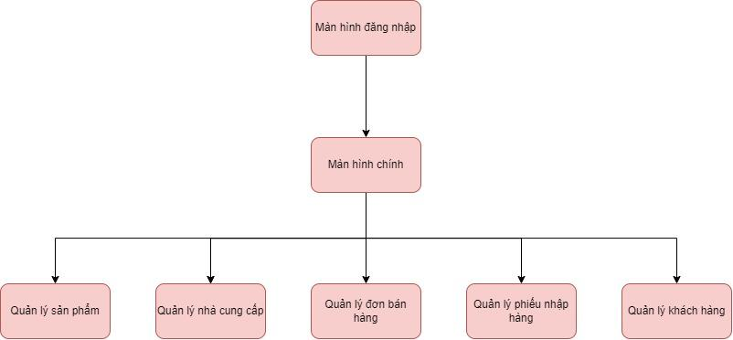

### Thông số màn hình

#### Màn hình Đăng nhập

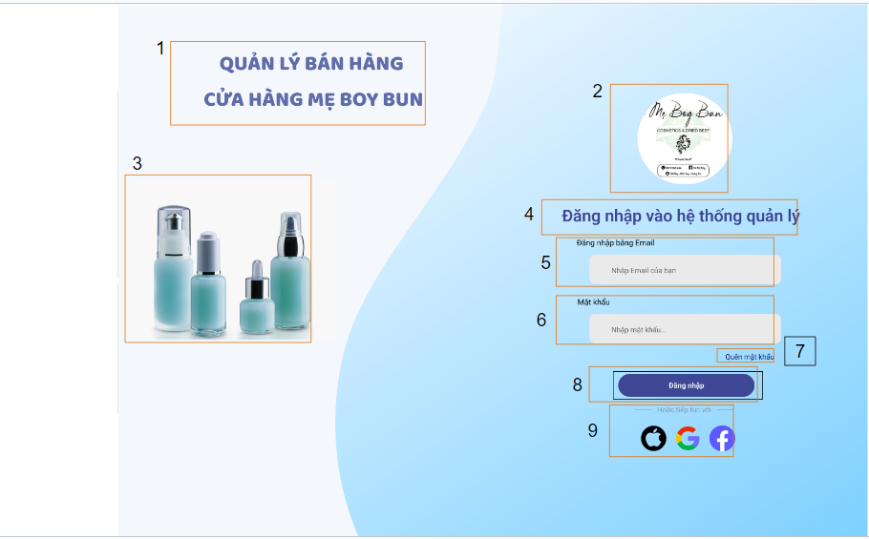

|  |  |  |  |
| --- | --- | --- | --- |
| **NO** | **TYPE** | **MÔ TẢ** | **GHI CHÚ** |
| 1 | Text | Hiển thị cứng “Quản lý bán hàng cửa hàng mẹ Boy Bun ” |  |
| 2 | Image | Hiển thị hình ảnh như hình trên |  |
| 3 | Image | Hiển thị hình ảnh như hình trên |  |
| 4 | Text | Hiển thị cứng “ Đăng nhập vào hệ thống quản lý” |  |
| 5 | Input text | Hiển thị cứng “ Đăng nhập bằng email”  Hiển thị ô trống nhập Email của bạn. |  |
| 6 | Input text | Hiển thị cứng “ Mật khẩu”  Hiển thị ô trống nhập mật khẩu |  |
| 7 | Botton | Hiển thị cứng “ Quên mật khẩu”   * Sự kiện: Khi nhấn vào nút Quên mật khẩu màn hình sẽ hiện trang quên mật khẩu |  |
| 8 | Botton | Hiển thị thị cứng “ Đăng nhập” như hình   * Sự kiện: khi nhấn vào nút đăng nhập màn hình sẽ hiển thị trang chủ màn hình. |  |
| 9 | Text | Hiển thị cứng “ Hoặc tiếp tục với” |  |
| 10 | Image | Hiển thị cứng hình trên |  |

#### Màn hình Quên mật khẩu

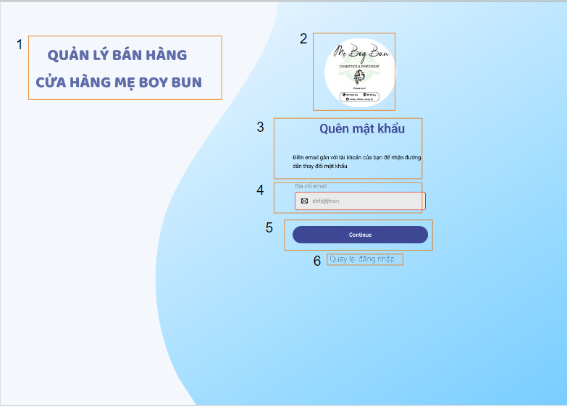

|  |  |  |  |
| --- | --- | --- | --- |
| **NO** | **TYPE** | **MÔ TẢ** | **GHI CHÚ** |
| 1 | Text | Hiển thị cứng “Quản lý bán hàng cửa hàng mẹ Boy Bun ” |  |
| 2 | Image | Hiển thị hình ảnh như hình trên |  |
| 3 | Text | Hiển thị cứng “ Quên mật khẩu” |  |
| 4 | Text | Hiển thị cứng “ Điền email gắn với tài khoản của bạn để nhận đường dẫn thay đổi mật khẩu” |  |
| 5 | Input text | Hiển thị cứng “ Địa chỉ email”  Hiển thị ô trống nhập Email của bạn. |  |
| 6 | Botton | Hiển thị cứng “ Continue”   * Sự kiện: Khi nhấn vào thì sẽ hiển thị ra màn hình đổi mật khẩu |  |

#### Màn hình Đổi mật khẩu

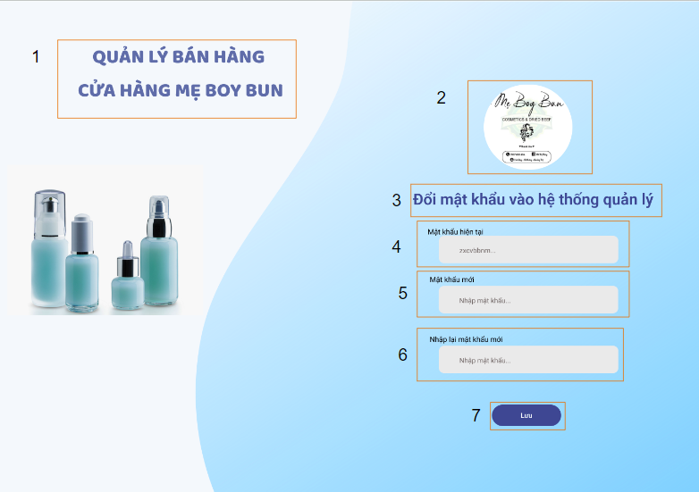

|  |  |  |  |
| --- | --- | --- | --- |
| **NO** | **TYPE** | **MÔ TẢ** | **GHI CHÚ** |
| 1 | Text | Hiển thị cứng “Quản lý bán hàng cửa hàng mẹ Boy Bun ” |  |
| 2 | Image | Hiển thị hình ảnh như hình trên |  |
| 3 | Text | Hiển thị cứng “ Đổi mật khẩu vào hệ thống quản lý” |  |
| 4 | Input Text | Hiển thị cứng “ Nhập mật khẩu hiện tại ”  Hiển thị ô trống nhập mật khẩu hiện tại. |  |
| 5 | Input text | Hiển thị cứng “ Nhập mật khẩu mới”  Hiển thị ô trống nhập mật khẩu mới. |  |
| 6 | Input text | Hiển thị cứng “ Nhập lại mật khẩu mới”  Hiển thị ô trống nhập lại mật khẩu |  |
| 7 | Botton | Hiển thị cứng “ Lưu”  Sự kiện khi nhấn vào nó thì sẽ hiển thị sang màn hình chính |  |

#### Màn hình chính

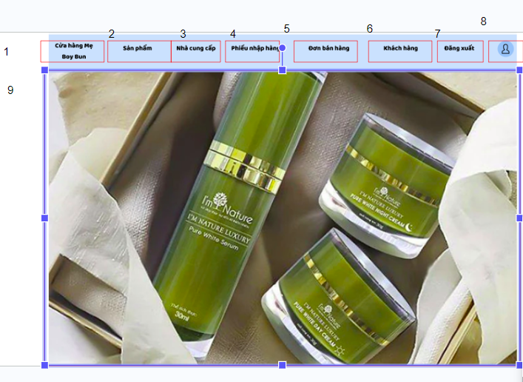

|  |  |  |  |
| --- | --- | --- | --- |
| **NO** | **TYPE** | **MÔ TẢ** | **GHI CHÚ** |
| 1 | Text | Hiển thị cứng “ Cửa hàng mẹ Boy Bun ” |  |
| 2 | Botton | Hiển thị cứng **“ Sản phẩm”**  Sự kiện: khi nhấn vào nút Thêm sản phẩm thì sẽ chuyển sang màn hình Quản lý sản phẩm |  |
| 3 | Botton | Hiển thị cứng **“ Nhà cung cấp”**  Sự kiện: Khi nhấn vào nó thì sẽ hiển thị màn hình quản lý nhà cung cấp |  |
| 4 | Botton | Hiển thị cứng **“ Phiếu nhập hàng ”**  Sự kiện: Khi nhấn vào thì sẽ hiển thị màn hình quản lý phiếu nhập hàng |  |
| 5 | Botton | Hiển thị cứng **“ Đơn bán hàng ”**  Sự kiện:Khi nhấn vào đơn bán hàng thì sẽ chuyển sang màn hình Quản lý đơn bán hàng |  |
| -6 | Botton | Hiển thị cứng **“Khách hàng ”**  Sự kiện:Khi nhấn vào khách hàng thì sẽ chuyển sang màn hình Quản lý khách hàng |  |
| 7 | Botton | Hiển thị cứng **“ Đăng xuất ”**  Sự kiện:Khi nhấn đăng xuất thì sẽ thoát khỏi hệ thống, chuyển sang màn hình đăng nhập |  |
| 8 | Logo | Hiển thị cứng như hình |  |
| 9 | Image | Hiển thị chuyển dộng ảnh |  |

#### Màn hình Quản lý sản phẩm

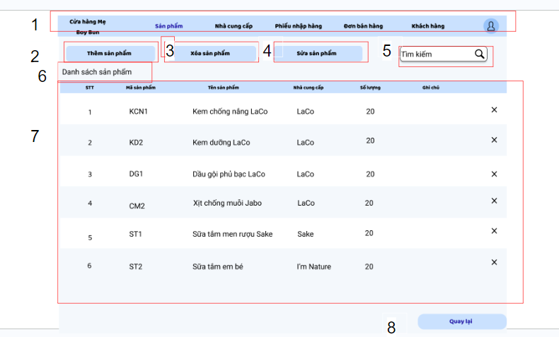

|  |  |  |  |
| --- | --- | --- | --- |
| **NO** | **TYPE** | **MÔ TẢ** | **GHI CHÚ** |
| 1 | Logo | Hiển thị đang ở màn hình “Sản phẩm” |  |
| 2 | Botton | Hiển thị cứng “ Thêm sản phẩm”   * Sự kiện khi nhấn vào nút Thêm sản phẩm thì sẽ chuyển sang màn hình thêm đơn hàng |  |
| 3 | Botton | Hiển thị cứng “ Xóa sản phẩm”   * Sự kiện “ Khi nhấn vào nó thì sẽ hiển thị màn hình xóa sản phẩm” |  |
| 4 | Botton | Hiển thị cứng “ Sửa sản phẩm ”   * Sự kiện “ Khi nhấn vào thì sẽ hiển thị màn hình sửa sản phẩm |  |
| 5 | Botton | Hiển thị cứng “ Tìm kiếm ”  Sự kiện “Khi nhấn vào tìm kiếm thì sẽ chuyển sang màn hình tìm kiếm sản phẩm” |  |
| -6 | Text | Hiển thị cứng “ Danh sách sản phẩm” |  |
| 7 | Logo | Hiển thị bảng danh sách sản phẩm |  |
| 8 | Botton | Hiển thị cứng “ Quay lại”   * Sự kiện “ Khi nhấn vào nó thì sẽ hiện ra màn hình chính” |  |

#### Màn hình Thêm sản phẩm

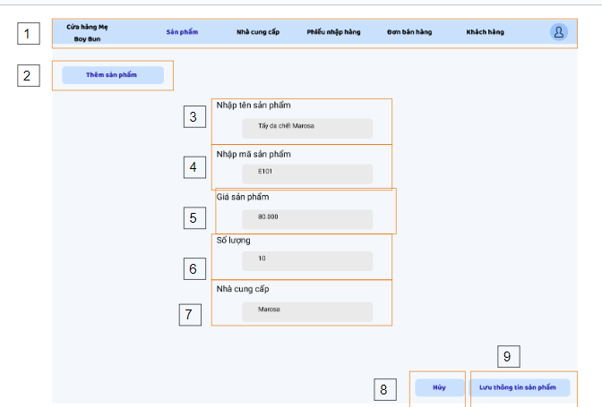

|  |  |  |  |
| --- | --- | --- | --- |
| **NO** | **TYPE** | **MÔ TẢ** | **GHI CHÚ** |
| 1 | Logo | Hiển thị đang ở màn hình “Sản phẩm” |  |
| 2 | Botton | Hiển thị cứng “ Thêm sản phẩm”   * Sự kiện khi nhấn vào nút Thêm sản phẩm thì sẽ chuyển sang màn hình thêm đơn hàng |  |
| 3 | Botton | Hiển thị cứng “ Nhập tên sản phẩm”   * Sự kiện “Nhập tên sản phẩm vào ô trống” |  |
| 4 | Botton | Hiển thị cứng “ Nhập mã sản phẩm ”   * Sự kiện “ Nhập mã sản phẩm vào ô trống” |  |
| 5 | Botton | Hiển thị cứng “ Giá sản phẩm ”  Sự kiện “Nhập giá sản phẩm vào ô trống ” |  |
| 6 | Botton | Hiển thị cứng “ Số lượng sản phẩm”  Sự kiện “ Nhập số lượng sản phẩm vào ô trống” |  |
| 7 | Botton | Hiển thị cứng “ Nhà cung cấp”  Sự kiện “ Nhập tên nhà cung cấp vào ô trống “ |  |
| 8 | Botton | Hiển thị cứng “ Hủy”  Sự kiện “ Nếu nhấn vào nó thì sẽ quay về về màn hình quản lý sản phẩm” |  |
| 9 | Botton | Hiển thị cứng “ Lưu thông tin”  Sự kiện “ Nếu nhấn vào nó thì tất cả thông tin sẽ được lưu vào màn hình quản lý sản phẩm” |  |

#### Màn hình Sửa sản phẩm

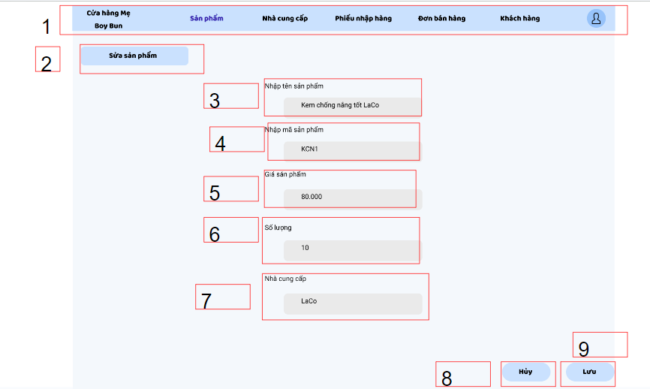

|  |  |  |  |
| --- | --- | --- | --- |
| **NO** | **TYPE** | **MÔ TẢ** | **GHI CHÚ** |
| 1 | Logo | Hiển thị đang ở màn hình “Sản phẩm” |  |
| 2 | Botton | Hiển thị cứng “ Nhập tên sản phẩm”   * Sự kiện khi nhấn vào nút Thêm sản phẩm thì sẽ chuyển sang màn hình thêm đơn hàng |  |
| 3 | Input Text | Hiển thị cứng “ Nhập mã sản phẩm”  Hiển thị ô trống nhập mã san sản phẩm |  |
| 4 | Input Text | Hiển thị cứng “ Giá sản phẩm ”  Hiển thị ô trống nhập giá sản phẩm |  |
| 5 | Input Text | Hiển thị cứng “ Số lượng ”  Hiển thị ô trống nhập số lượng sản phẩm |  |
| 6 | Input Text | Hiển thị cứng “ Nhà cung cấp”  Hiển thị ô trống nhập tên nhà cung cấp |  |
| 7 | Input Text | Hiển thị cứng nhà cung cấp  Hiển thị ô nhập tên nhà cung cấp |  |
| 8 |  | Hiển thị cứng “Hủy”  Sự kiện “ Khi bấm vào nó thì sẽ quay về màn hình quản lý sản phẩm” |  |
| 9 | Botton | Hiển thị cứng “Lưu”  Sự kiện “ Khi bấm vào nó thì sẽ lưu và quay về màn hình quản lý sản phẩm” |  |

#### Màn hình Xóa sản phẩm\

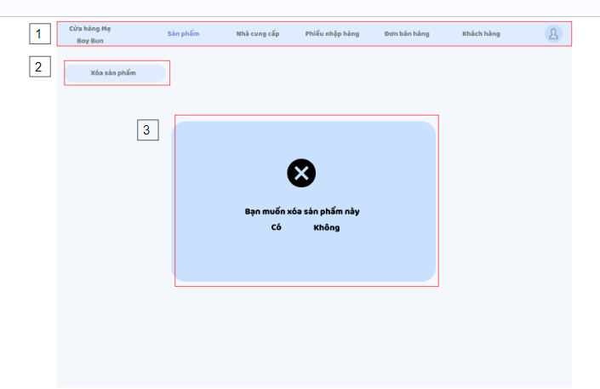

|  |  |  |  |
| --- | --- | --- | --- |
| **NO** | **TYPE** | **MÔ TẢ** | **GHI CHÚ** |
| 1 | Logo | Hiển thị đang ở màn hình “Sản phẩm” |  |
| 2 | Botton | Hiển thị cứng “ Xóa sản phẩm ”   * Sự kiện khi nhấn vào nút xóa sản phẩm thì sẽ hiển thị màn hình thêm muốn xóa sản phẩm này không” |  |
| 3 | Botton | Hiển thị cứng “ Bạn muốn xóa sản phẩm này Có Không”   * Sự kiện “ Khi nhấn vào có thì sẽ thực hiện xóa sản phẩm cần xóa”   “ Khi nhấn vào không thì sẽ quay về màn hình sản phẩm” |  |

#### Màn hình Tìm kiếm sản phẩm

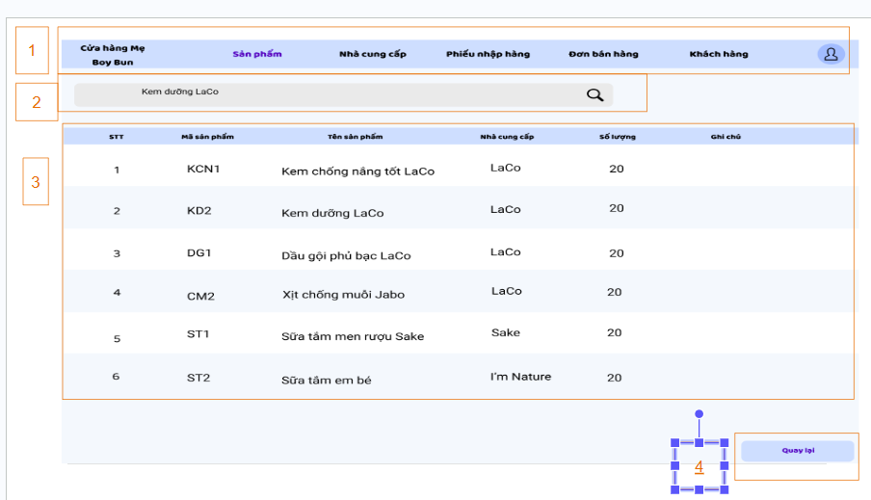

|  |  |  |  |
| --- | --- | --- | --- |
| **NO** | **TYPE** | **MÔ TẢ** | **GHI CHÚ** |
| 1 | Logo | Hiển thị đang ở màn hình “Sản phẩm” |  |
| 2 | Input text | Hiển thị cứng “ Tìm kiếm sản phâmt ”  Hiển thị ô nhập tên sản phẩm cần tìm |  |
| 3 | Text | Hiển thị danh sách tên sản phẩm cần tìm |  |
| 4 | Botton | Hiển thị cứng “Quay lại”  Sự kiện “ Khi nhấn vào nó sẽ qauy lại màn hình quản lý sản phẩm. |  |

#### Màn hình Quản lý đơn bán hàng

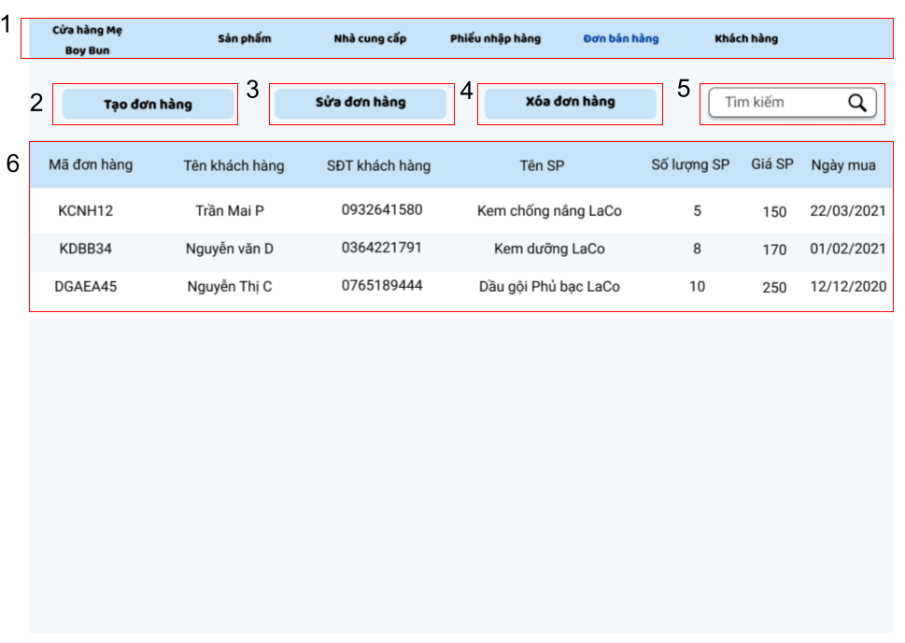

|  |  |  |  |
| --- | --- | --- | --- |
| **NO** | **TYPE** | **MÔ TẢ** | **GHI CHÚ** |
| 1 | Logo | Hiển thị đang ở màn hình “**Đơn bán hàng**” |  |
| 2 | Button | Hiển thị cứng “**Tạo đơn hàng**”  Sự kiện: Khi nhấn vào thì chuyển sang màn hình tạo đơn hàng |  |
| 3 | Button | Hiển thị cứng “**Sửa đơn hàng**”  Sự kiện: Khi nhấn vào thì chuyển sang màn hình sửa đơn hàng |  |
| 4 | Button | Hiển thị cứng “**Xóa đơn hàng**”  Sự kiện: Khi nhấn vào thì chuyển sang màn hình xóa đơn hàng |  |
| 5 | Button | Hiển thị cứng “**Tìm kiếm**”  Sự kiện: Khi nhấn vào thì chuyển sang màn hình tìm kiếm đơn hàng |  |
| 6 | Logo | Hiển thị bảng danh sách đơn bán hàng |  |

#### Màn hình Tạo đơn hàng

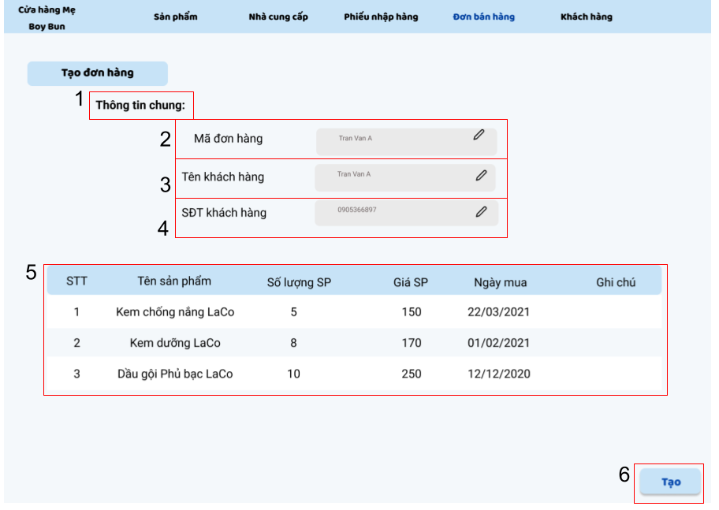

|  |  |  |  |
| --- | --- | --- | --- |
| **NO** | **TYPE** | **MÔ TẢ** | **GHI CHÚ** |
| 1 | Chữ | Hiển thị cứng “**Thông tin chung:**” |  |
| 2 | Input next | Hiển thị ô trống Mã đơn hàng  Sự kiện: Nhập mã đơn hàng |  |
| 3 | Input next | Hiển thị ô trống Tên khách hàng  Sự kiện: Nhập tên khách mua hàng |  |
| 4 | Input next | Hiển thị ô trống SĐT khách hàng  Sự kiện: Nhập số điện thoại khách mua hàng |  |
| 5 | Logo | Hiển thị bảng các loại sản phẩm, số lượng, giá tiền, ngày mua mà khách mua |  |
| 6 | Button | Hiển thị cứng “**Tạo**”  Sự kiện: Tạo đơn hàng vừa nhập |  |

#### Màn hình Sửa đơn hàng

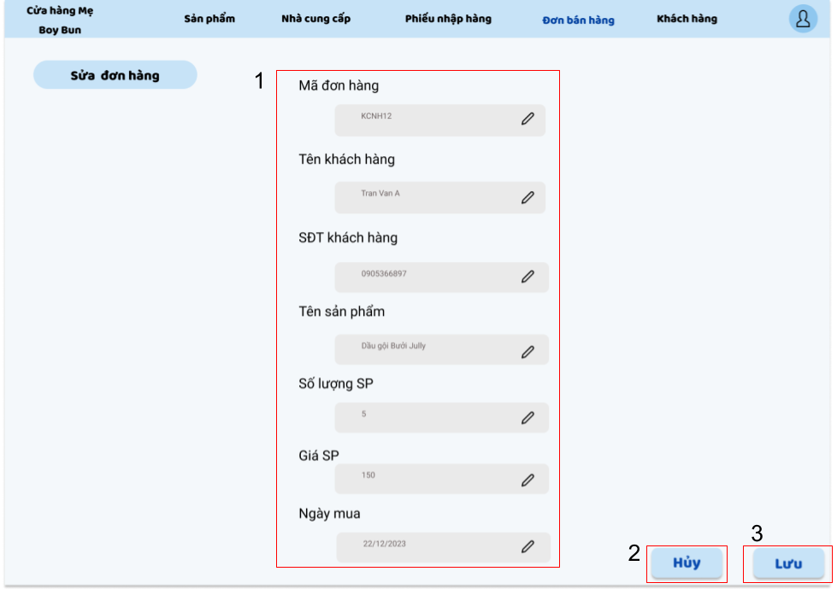

|  |  |  |  |
| --- | --- | --- | --- |
| **NO** | **TYPE** | **MÔ TẢ** | **GHI CHÚ** |
| 1 | Button | Hiển thị các ô trống mã đơn hàng, tên KH, SĐT khách hàng, tên sản phẩm, số lượng SP, giá SP, ngày mua  Sự kiện: Sửa đơn hàng đã mua |  |
| 2 | Button | Hiển thị cứng “**Hủy**”  Sự kiện: Hủy đơn hàng vừa thay đổi |  |
| 3 | Button | Hiển thị cứng “**Lưu**”  Sự kiện: Lưu thông tin đơn hàng vừa sửa |  |

#### Màn hình thông báo lưu thông tin đơn hàng

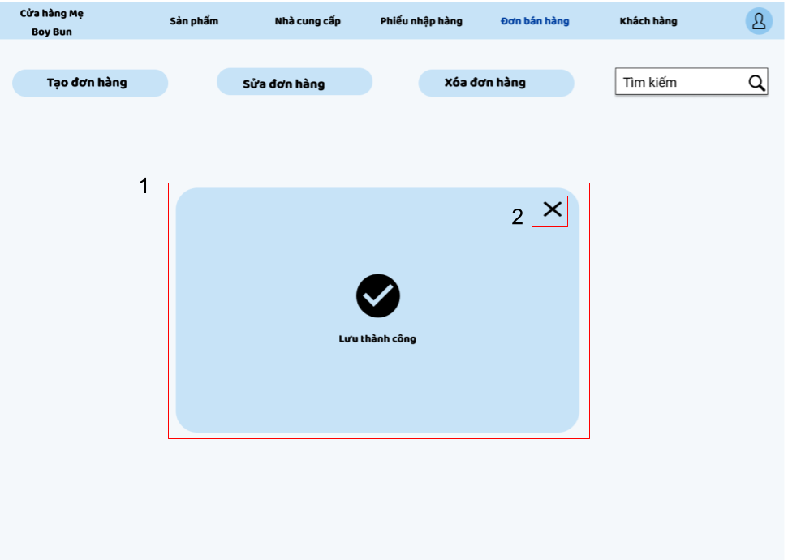

|  |  |  |  |
| --- | --- | --- | --- |
| **NO** | **TYPE** | **MÔ TẢ** | **GHI CHÚ** |
| 1 | Logo | Hiển thị thông báo “**Lưu thành công”** |  |
| 2 | Logo | Hiển thị dấu “**X**”  Sự kiện: Nhấp vào dấu X để quay lại màn hình đơn hàng |  |

#### Màn hình Xóa đơn hàng

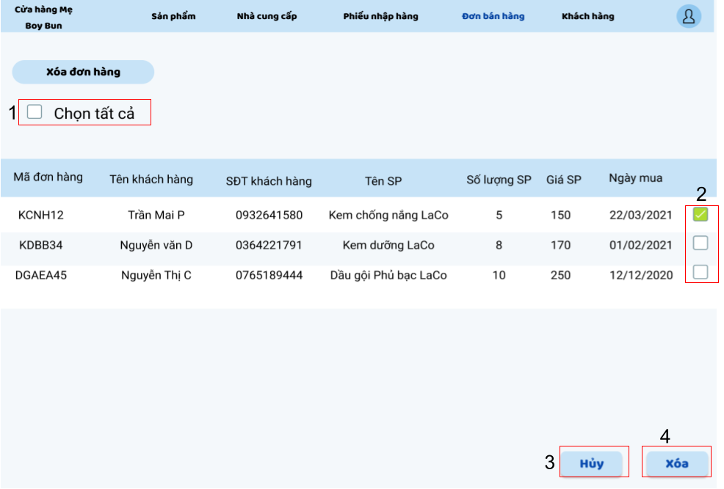

|  |  |  |  |
| --- | --- | --- | --- |
| **NO** | **TYPE** | **MÔ TẢ** | **GHI CHÚ** |
| 1 | Button | Hiển thị ô trống và chữ “**Chọn tất cả**” |  |
| 2 | Button | Hiển thị ô trống  Sự kiện: Chọn đơn hàng cần xóa |  |
| 3 | Button | Hiển thị cứng “**Hủy**”  Sự kiện: Hủy chọn xóa đơn hàng vừa chọn |  |
| 4 | Button | Hiển thị cứng “**Xóa**”  Sự kiện: Xóa đơn hàng vừa chọn |  |

#### Màn hình thông báo xóa đơn hàng

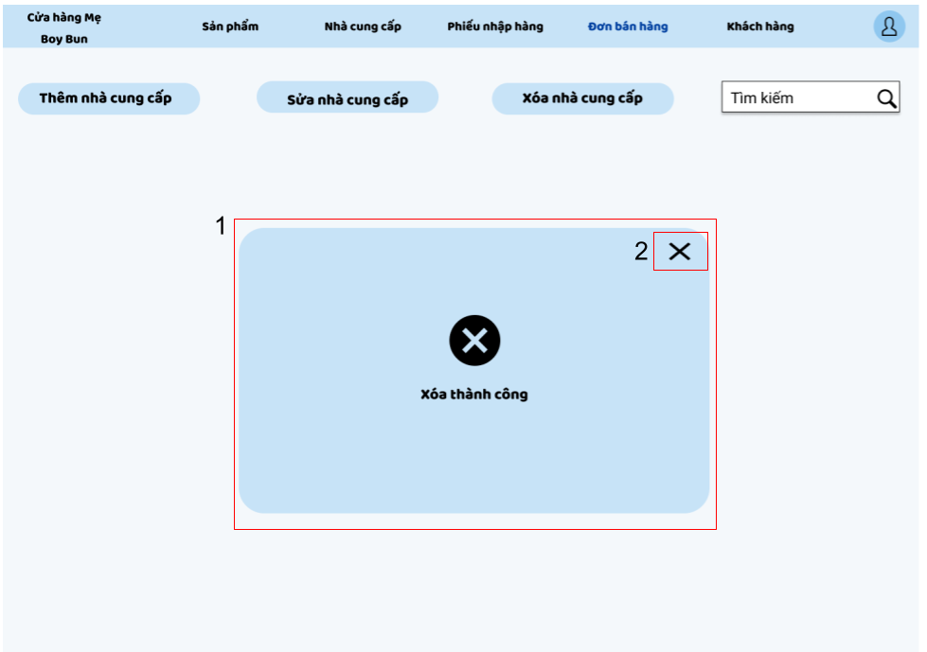

|  |  |  |  |
| --- | --- | --- | --- |
| **NO** | **TYPE** | **MÔ TẢ** | **GHI CHÚ** |
| 1 | Logo | Hiển thị thông báo “**Xóa thành công”** |  |
| 2 | Logo | Hiển thị dấu “**X**”  Sự kiện: Nhấp vào dấu X để quay lại màn hình đơn hàng |  |

#### Màn hình Tìm kiếm đơn hàng

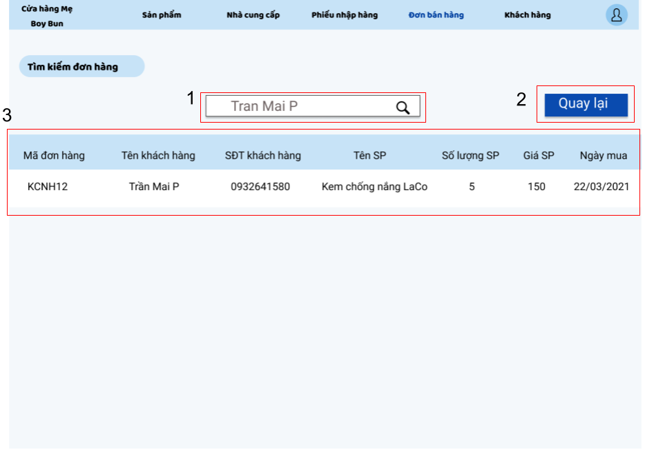

|  |  |  |  |
| --- | --- | --- | --- |
| **NO** | **TYPE** | **MÔ TẢ** | **GHI CHÚ** |
| 1 | Button | Hiển thị ô trống tìm kiếm  Sự kiện: Tìm kiếm đơn hàng cần tìm bằng cách nhập tên khách hàng |  |
| 2 | Button | Hiển thị cứng “**Quay lại**”  Sự kiện: Nhấp vào để quay lại màn hình đơn hàng |  |
| 3 | Logo | Hiển thị đơn hàng cần tìm |  |

#### Màn hình Quản lý Phiếu nhập hàng

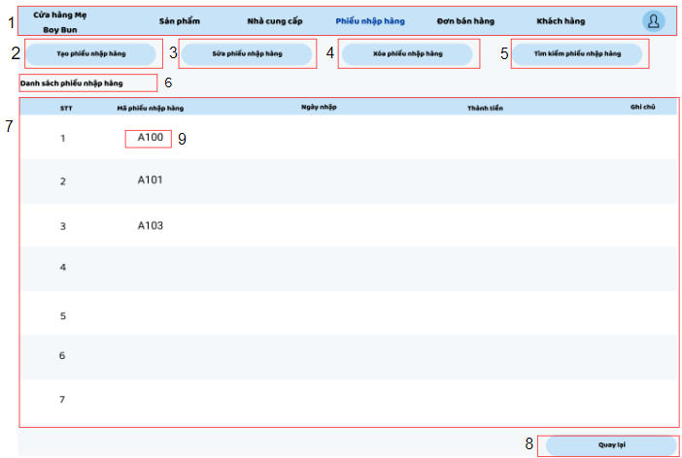

|  |  |  |  |
| --- | --- | --- | --- |
| **NO** | **TYPE** | **MÔ TẢ** | **GHI CHÚ** |
| 1 | Text | Hiển thị cứng **“Cửa hàng mẹ Boy Bun”, “Sản phẩm”, “Nhà cung cấp”, “Phiếu nhập hàng”, “Đơn bán hàng”, “Khách hàng”** |  |
| 2 | Button | Hiển thị logo mục **“Tạo phiếu nhập hàng”**  Sự kiện: Khi nhấn vào thì chuyển sang màn hình tạo phiếu nhập hàng |  |
| 3 | Button | Hiển thị logo mục **“Sửa phiếu nhập hàng”**  Sự kiện: Khi nhấn vào thì chuyển sang màn hình Sửa phiếu nhập hàng |  |
| 4 | Button | Hiển thị logo mục **“Xóa phiếu nhập hàng”**  Sự kiện: Khi nhấn vào thì chuyển sang màn hình xóa phiếu nhập hàng |  |
| 5 | Button | Hiển thị logo mục **“Tìm kiếm”**  Sự kiện: Khi nhấn vào thì chuyển sang màn hình tìm kiếm phiếu nhập hàng |  |
| 6 | Text | Hiển thị cứng **“Danh sách phiếu nhập hàng”** |  |
| 7 | Text | Hiển thị cứng thông tin phiếu nhập hàng: STT, mã phiếu nhập hàng,ngày nhận, thành tiền, ghi chú |  |
| 8 | Button | Hiển thị cứng **“Quay lại”**  Sự kiện: Khi nhấn vào thì quay lại trang chủ của hệ thống |  |
| 9 | Button | Hiển thị cứng mã phiếu nhập hàng  Sự kiện: Khi nhấn vào mã phiếu nhập hàng thì hiển thị màn hình sửa phiếu nhập hàng |  |

#### Màn hình Tạo phiếu nhập hàng

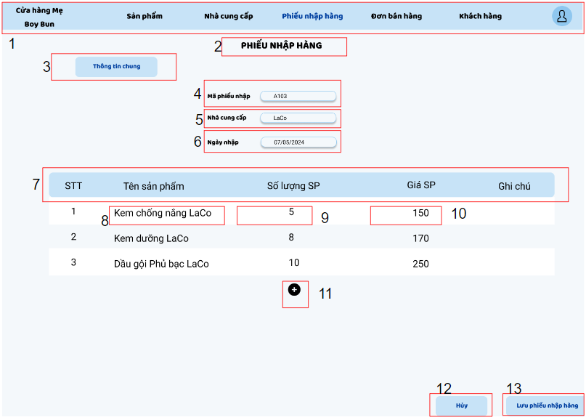

|  |  |  |  |
| --- | --- | --- | --- |
| **NO** | **TYPE** | **MÔ TẢ** | **GHI CHÚ** |
| 1 | Text | Hiển thị cứng **“Cửa hàng mẹ Boy Bun”, “Sản phẩm”, “Nhà cung cấp”, “Phiếu nhập hàng”, “Đơn bán hàng”, “Khách hàng”** |  |
| 2 | Text | Hiển thị cứng  **“Phiếu nhập hàng”** |  |
| 3 | Text | Hiển thị cứng **“Thông tin chung”** |  |
| 4 | Input text | Hiển thị ô trống**“Mã phiếu nhập”**  Sự kiện: Nhập mã phiếu nhập |  |
| 5 | Input text | Hiển thị ô trống **“Nhà cung cấp”**  Sự kiện: Nhập nhà cung cấp |  |
| 6 | Input text | Hiển thị ô trống **“Ngày nhập”**  Sự kiện: Nhập ngày nhập |  |
| 7 | Text | Hiển thị cứng thông tin phiếu nhập hàng: STT, tên sản phẩm, số lượng SP, giá SP, ghi chú |  |
| 8 | Input text | Hiển thị ô trống**“Tên sản phẩm”**  Sự kiện: Nhập tên sản phẩm |  |
| 9 | Input text | Hiển thị ô trống **“Số lượng SP”**  Sự kiện: Nhập số lượng SP |  |
| 10 | Input text | Hiển thị ô trống **“Giá SP”**  Sự kiện: Nhập giá SP |  |
| 11 | Button | Hiển thị cứng ảnh như hình trên  Sự kiện: Khi nhấn vào để thêm sản phẩm |  |
| 12 | Button | Hiển thị cứng **“Hủy”**  Sự kiện: Nhấn để hủy và trở lại màn hình phiếu nhập hàng |  |
| 13 | Button | Hiển thị cứng **“Lưu phiếu nhập”**  Sự kiện: Nhấn vào để lưu thông tin phiếu nhập và quay trở lại màn hình phiếu nhập hàng |  |

#### Màn hình Sửa phiếu nhập hàng



|  |  |  |  |
| --- | --- | --- | --- |
| **NO** | **TYPE** | **MÔ TẢ** | **GHI CHÚ** |
| 1 | Text | Hiển thị cứng **“Cửa hàng mẹ Boy Bun”, “Sản phẩm”, “Nhà cung cấp”, “Phiếu nhập hàng”, “Đơn bán hàng”, “Khách hàng”** |  |
| 2 | Text | Hiển thị cứng  **“Phiếu nhập hàng”** |  |
| 3 | Text | Hiển thị cứng **“Thông tin chung”** |  |
| 4 | Text | Hiển thị cứng**“Mã phiếu nhập”** |  |
| 5 | Text | Hiển thị cứng **“Nhà cung cấp”** |  |
| 6 | Text | Hiển thị cứng **“Ngày nhập”** |  |
| 7 | Text | Hiển thị cứng thông tin phiếu nhập hàng: STT, tên sản phẩm, số lượng SP, giá SP, ghi chú |  |
| 8 | Input text | Hiển thị ô trống**“Tên sản phẩm”**  Sự kiện: Sửa tên sản phẩm |  |
| 9 | Input text | Hiển thị ô trống **“Số lượng SP”**  Sự kiện: Sửa số lượng SP |  |
| 10 | Input text | Hiển thị ô trống **“Giá SP”**  Sự kiện: Sửa giá SP |  |
| 11 | Button | Hiển thị cứng ảnh như hình trên  Sự kiện: Khi nhấn vào để thêm sản phẩm |  |
| 12 | Button | Hiển thị cứng **“Hủy”**  Sự kiện: Nhấn để hủy và trở lại màn hình phiếu nhập hàng |  |
| 13 | Button | Hiển thị cứng **“Lưu phiếu nhập”**  Sự kiện: Nhấn vào để lưu thông tin phiếu nhập và quay trở lại màn hình phiếu nhập hàng |  |

#### Màn hình Xóa phiếu nhập hàng

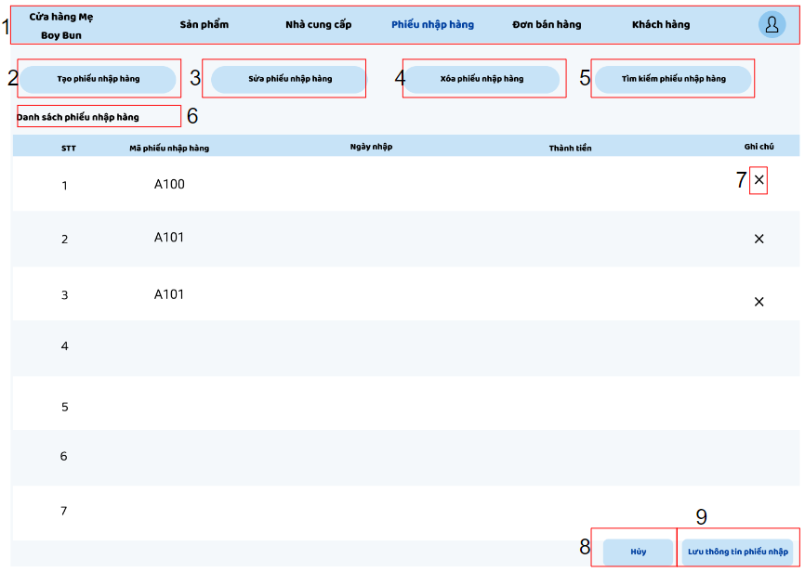

|  |  |  |  |
| --- | --- | --- | --- |
| **NO** | **TYPE** | **MÔ TẢ** | **GHI CHÚ** |
| 1 | Text | Hiển thị cứng **“Cửa hàng mẹ Boy Bun”, “Sản phẩm”, “Nhà cung cấp”, “Phiếu nhập hàng”, “Đơn bán hàng”, “Khách hàng”** |  |
| 2 | Button | Hiển thị cứng **“Tạo phiếu nhập hàng”**  Sự kiện: Khi nhấn vào thì xuất hiện màn hình tạo phiếu nhập hàng |  |
| 3 | Button | Hiển thị cứng **“Sửa phiếu nhập hàng”**  Sự kiện: Khi nhấn vào thì xuất hiện màn hình sửa phiếu nhập hàng |  |
| 4 | Button | Hiển thị cứng **“Xóa phiếu nhập hàng”**  Sự kiện: Khi nhấn vào thì xuất hiện màn hình xóa phiếu nhập hàng |  |
| 5 | Button | Hiển thị cứng **“Tìm kiếm phiếu nhập hàng”**  Sự kiện: Khi nhấn vào thì xuất hiện màn hình tìm kiếm phiếu nhập hàng |  |
| 6 | Text | Hiển thị cứng **“Danh sách phiếu nhập hàng”** |  |
| 7 | Button | Hiển thị cứng hình ảnh như trên  Sự kiện: Khi nhấn vào sẽ xóa phiếu nhập hàng |  |
| 8 | Button | Hiển thị cứng **“Hủy”**  Sự kiện: Khi nhấn vào thì trở về màn hình xóa phiếu nhập hàng |  |
| 9 | Button | Hiển thị cứng **“Xóa thông tin phiếu nhập”**  Sự kiện: Khi nhấn vào thì phiếu nhập đó bị xóa |  |

#### Màn hình Tìm kiếm phiếu nhập hàng

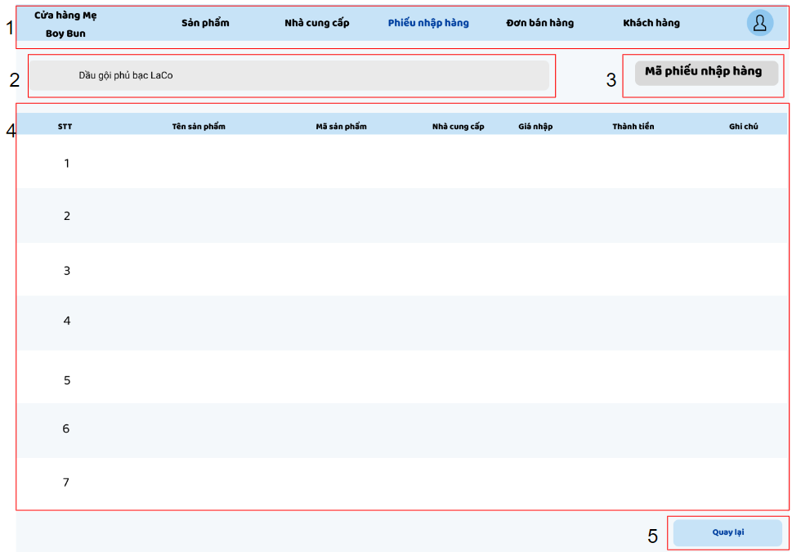

|  |  |  |  |
| --- | --- | --- | --- |
| **NO** | **TYPE** | **MÔ TẢ** | **GHI CHÚ** |
| 1 | Text | Hiển thị cứng **“Cửa hàng mẹ Boy Bun”, “Sản phẩm”, “Nhà cung cấp”, “Phiếu nhập hàng”, “Đơn bán hàng”, “Khách hàng”** |  |
| 2 | Input text | Hiển thị ô trống **“ Tìm kiếm thông tin phiếu nhập hàng”**  Sự kiện: Nhập mã phiếu nhập hàng cần tìm kiếm |  |
| 3 | Text | Hiển thị cứng **“Mã phiếu nhập hàng”** |  |
| 4 | Text | Hiển thị cứng **“STT, tên sản phẩm, mã sản phẩm, nhà cung cấp, giá nhập, thành tiền, ghi chú”** |  |
| 5 | Button | Hiển thị cứng **“Quay lại”**  Sự kiện: Khi nhấn vào thì xuất hiện màn hình quản lý phiếu nhập hàng |  |

#### Màn hình Quản lý khách hàng

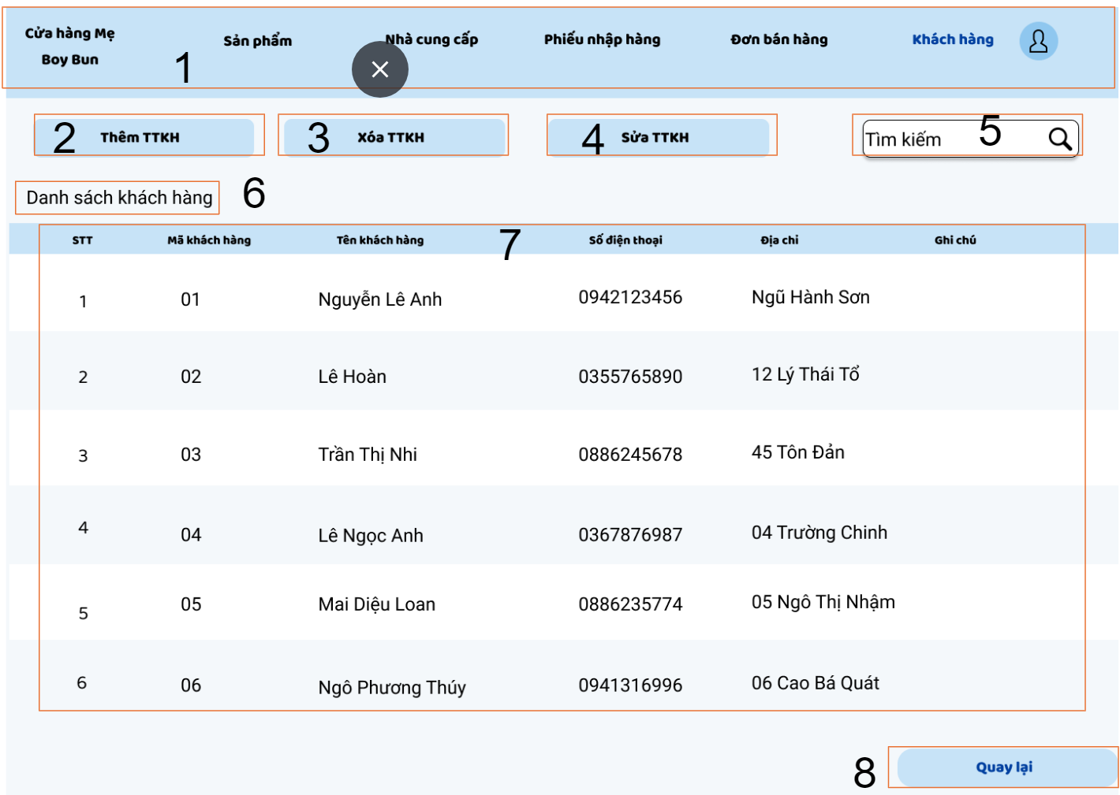

|  |  |  |  |
| --- | --- | --- | --- |
| **NO** | **TYPE** | **MÔ TẢ** | **GHI CHÚ** |
| 1 | Text | Hiển thị cứng **“Cửa hàng mẹ Boy Bun”, “Sản phẩm”, “Nhà cung cấp”, “Phiếu nhập hàng”, “Đơn bán hàng”, “Khách hàng”** |  |
| 2 | Button | Hiển thị logo mục **“Thêm TTKH”**  Sự kiện: Khi nhấn vào thì chuyển sang màn hình thêm thông tin khách hàng |  |
| 3 | Button | Hiển thị logo mục **“Xóa TTKH”**  Sự kiện: Khi nhấn vào thì chuyển sang màn hình xóa thông tin khách hàng |  |
| 4 | Button | Hiển thị logo mục **“Sửa TTKH”**  Sự kiện: Khi nhấn vào thì chuyển sang màn hình sửa thông tin khách hàng |  |
| 5 | Button | Hiển thị logo mục **“Tìm kiếm”**  Sự kiện: Khi nhấn vào thì chuyển sang màn hình tìm kiếm thông tin khách hàng |  |
| 6 | Text | Hiển thị cứng **“Danh sách khách hàng”** |  |
| 7 | Text | Hiển thị cứng thông tin khách hàng: STT, mã khách hàng, tên khách hàng, địa chỉ, số điện thoại, ghi chú |  |
| 8 | Button | Hiển thị cứng **“Quay lại”**  Sự kiện: Khi nhấn vào thì quay lại trang chủ của hệ thống |  |

#### Màn hình Thêm thông tin khách hàng

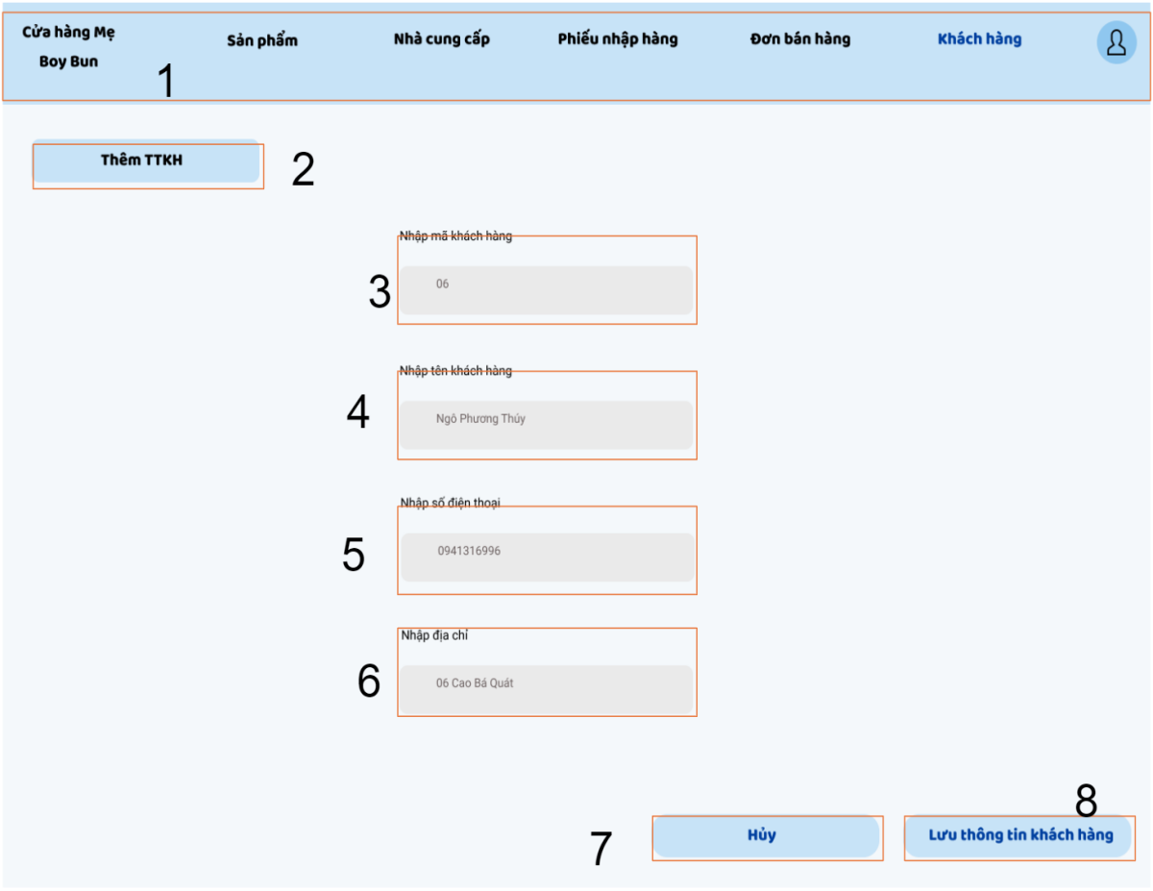

|  |  |  |  |
| --- | --- | --- | --- |
| **NO** | **TYPE** | **MÔ TẢ** | **GHI CHÚ** |
| 1 | Text | Hiển thị cứng **“Cửa hàng mẹ Boy Bun”, “Sản phẩm”, “Nhà cung cấp”, “Phiếu nhập hàng”, “Đơn bán hàng”, “Khách hàng”** |  |
| 2 | Button | Hiển thị cứng **“Thêm TTKH”**  Sự kiện: Khi nhấn vào thì hiển thị bảng để tạo thông tin khách hàng mới |  |
| 3 | Input Text | Hiển thị ô trống Mã khách hàng  Sự kiện: Nhập mã khách hàng |  |
| 4 | Input Text | Hiển thị ô trống Tên khách hàng  Sự kiện: Nhập tên khách hàng |  |
| 5 | Input Text | Hiển thị ô trống Số điện thoại  Sự kiện: Nhập số điện thoại |  |
| 6 | Input Text | Hiển thị ô trống Địa chỉ  Sự kiện: Nhập địa chỉ khách hàng |  |
| 7 | Button | Hiển thị Logo mục **“Hủy”**  Sự kiện: Khi nhấp vào đây thì hủy bỏ quá trình thêm thông tin khách hàng |  |
| 8 | Button | Hiển thị logo **“Lưu thông tin khách hàng”**  Sự kiện: Khi nhấn vào thì thông tin khách hàng được lưu thành công |  |

#### Màn hình Sửa thông tin khách hàng

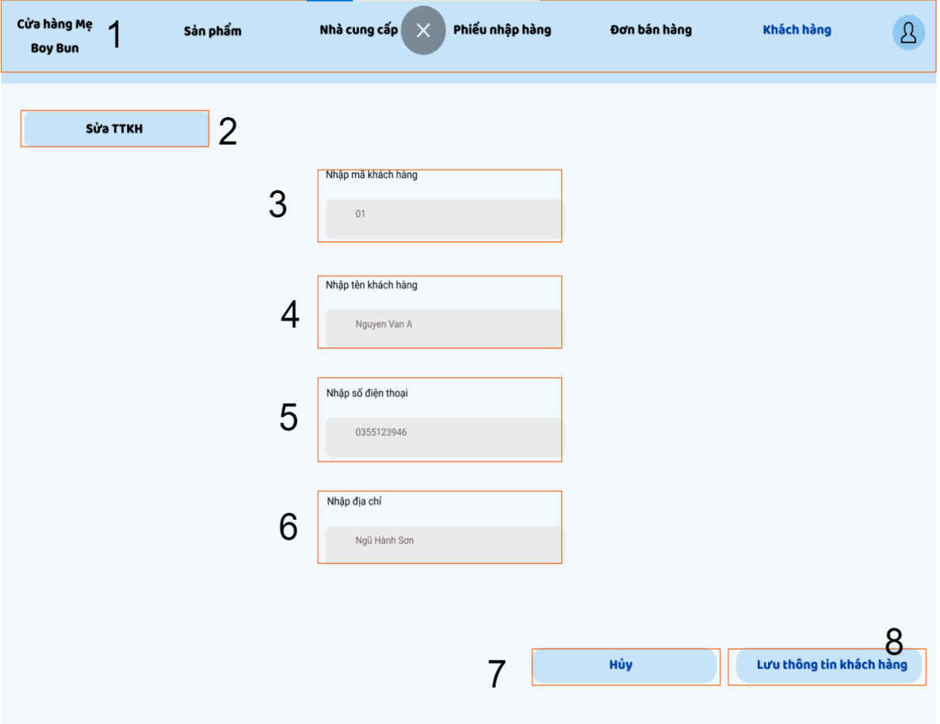

|  |  |  |  |
| --- | --- | --- | --- |
| **NO** | **TYPE** | **MÔ TẢ** | **GHI CHÚ** |
| 1 | Text | Hiển thị cứng **“Cửa hàng mẹ Boy Bun”, “Sản phẩm”, “Nhà cung cấp”, “Phiếu nhập hàng”, “Đơn bán hàng”, “Khách hàng”** |  |
| 2 | Button | Hiển thị cứng **“Sửa TTKH”**  Sự kiện: Khi nhấn vào thì hiển thị bảng để sửa thông tin khách hàng |  |
| 3 | Input Text | Hiển thị ô trống Mã khách hàng  Sự kiện: Nhập mã khách hàng |  |
| 4 | Input Text | Hiển thị ô trống Tên khách hàng  Sự kiện: Nhập tên khách hàng thay đổi |  |
| 5 | Input Text | Hiển thị ô trống Số điện thoại  Sự kiện: Nhập số điện thoại thay đổi |  |
| 6 | Input Text | Hiển thị ô trống Địa chỉ  Sự kiện: Nhập địa chỉ khách hàng thay đổi |  |
| 7 | Button | Hiển thị Logo mục **“Hủy”**  Sự kiện: Khi nhấp vào đây thì hủy bỏ quá trình sửa thông tin khách hàng |  |
| 8 | Button | Hiển thị logo **“Lưu thông tin khách hàng”**  Sự kiện: Khi nhấn vào thì thông tin khách hàng được lưu thành công |  |

#### Màn hình Xóa thông tin khách hàng

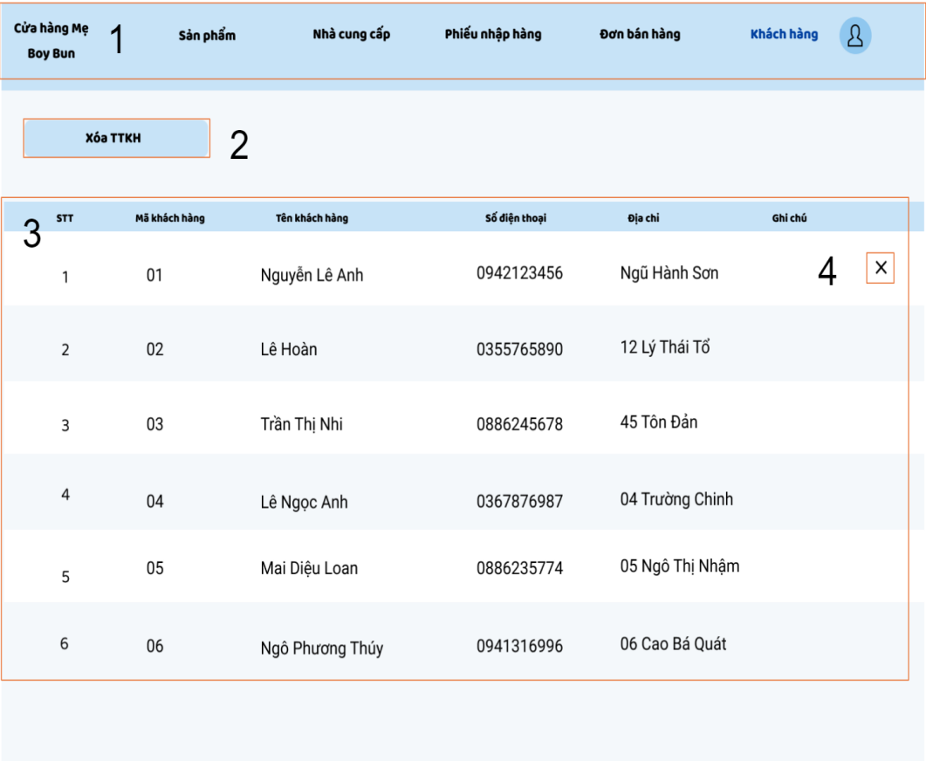

|  |  |  |  |
| --- | --- | --- | --- |
| **NO** | **TYPE** | **MÔ TẢ** | **GHI CHÚ** |
| 1 | Text | Hiển thị cứng **“Cửa hàng mẹ Boy Bun”, “Sản phẩm”, “Nhà cung cấp”, “Phiếu nhập hàng”, “Đơn bán hàng”, “Khách hàng”** |  |
| 2 | Button | Hiển thị cứng **“Xóa TTKH”**  Sự kiện: Khi nhấn vào thì hiển thị bảng thông tin khách hàng để chọn xóa |  |
| 3 | Text | Hiển thị thông tin của tất cả khách hàng |  |
| 4 | Botton | Hiển thị cứng: “x”  Sự kiện: Khi nhấn vào thì dấu “x” hiển thị để chọn xóa. |  |

#### Màn hình Thông báo xóa thông tin khách hàng

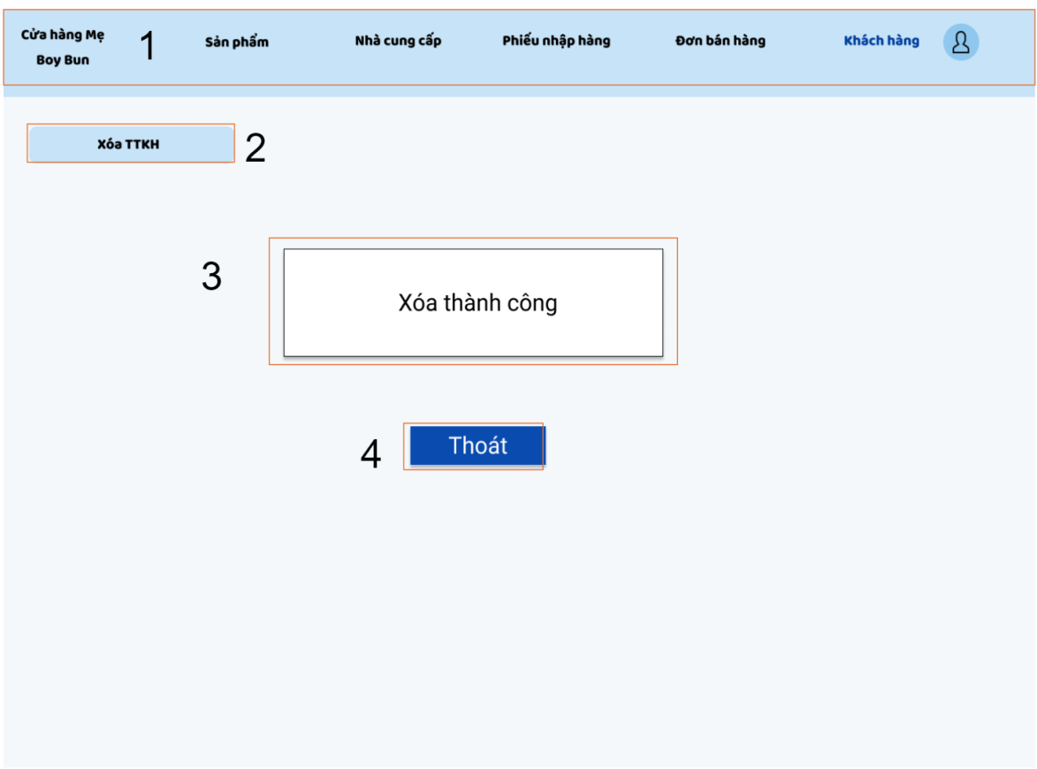

|  |  |  |  |
| --- | --- | --- | --- |
| **NO** | **TYPE** | **MÔ TẢ** | **GHI CHÚ** |
| 1 | Text | Hiển thị cứng **“Cửa hàng mẹ Boy Bun”, “Sản phẩm”, “Nhà cung cấp”, “Phiếu nhập hàng”, “Đơn bán hàng”, “Khách hàng”** |  |
| 2 | Button | Hiển thị cứng **“Xóa TTKH”** |  |
| 3 | Text | Hiển thị thông báo “Xóa thành công” xóa thông tin khách hàng thành công |  |
| 4 | Botton | Hiển thị logo mục “Thoát”  Sự kiện: Khi nhấn vào thì thoát khỏi chức năng xóa quay về màn hình quản lý khách hàng |  |

#### Màn hình Tìm kiếm thông tin khách hàng

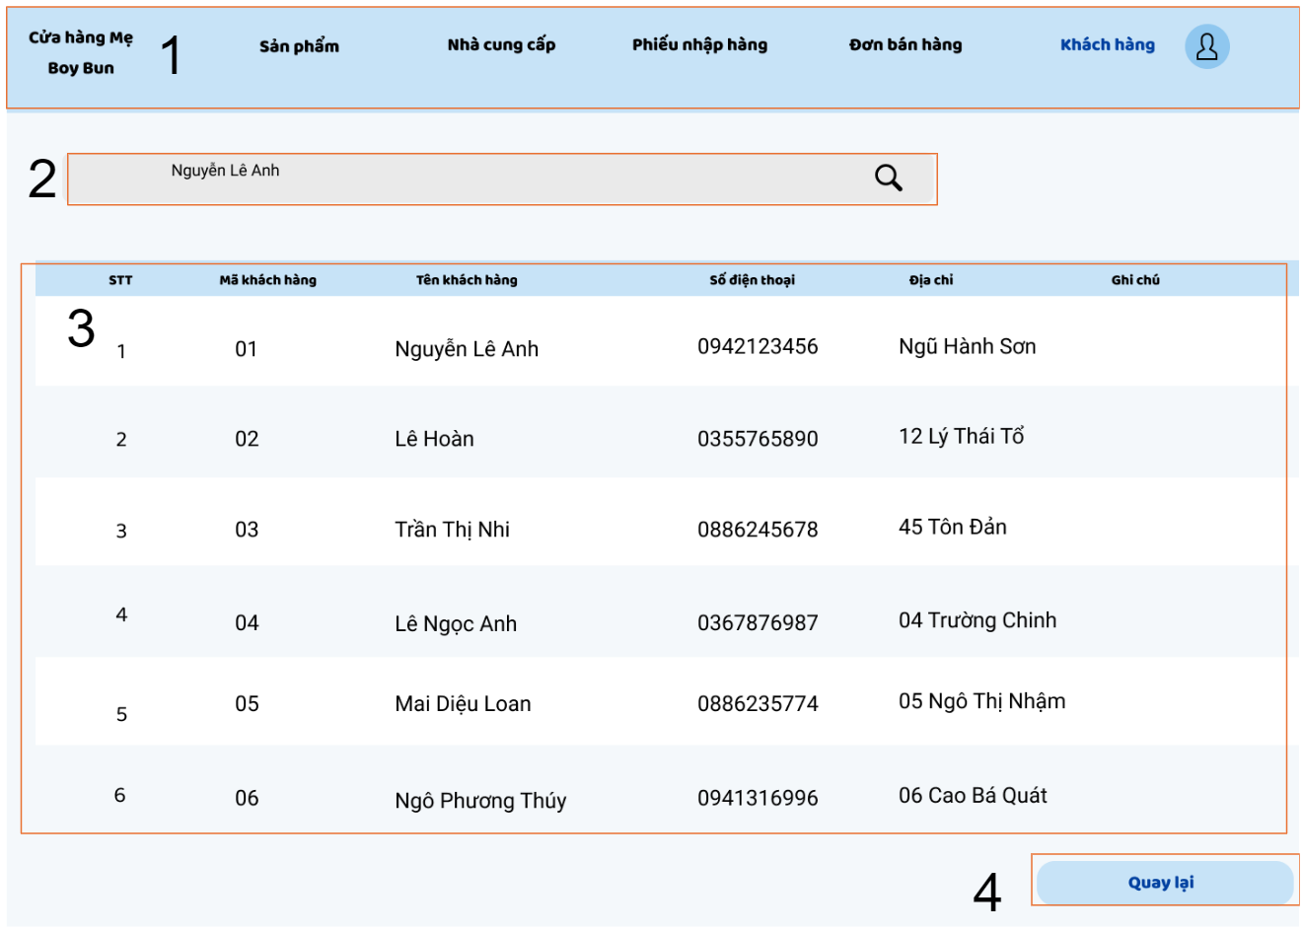

|  |  |  |  |
| --- | --- | --- | --- |
| **NO** | **TYPE** | **MÔ TẢ** | **GHI CHÚ** |
| 1 | Text | Hiển thị cứng **“Cửa hàng mẹ Boy Bun”, “Sản phẩm”, “Nhà cung cấp”, “Phiếu nhập hàng”, “Đơn bán hàng”, “Khách hàng”** |  |
| 2 | Button | Hiển thị cứng **“Tìm kiếm”**  Sự kiện: Khi nhấn vào đây sẽ nhập tên khách hàng cần tìm kiếm |  |
| 3 | Text | Hiển thị cứng thông tin khách hàng: STT, mã khách hàng, tên khách hàng, địa chỉ, số điện thoại, ghi chú |  |
| 4 | Botton | Hiển thị cứng **“Quay lại”**  Sự kiện: Khi nhấn vào thì quay lại màn hình quản lý khách hàng |  |

#### Màn hình Hiển thị kết quả tìm kiếm thông tin khách hàng

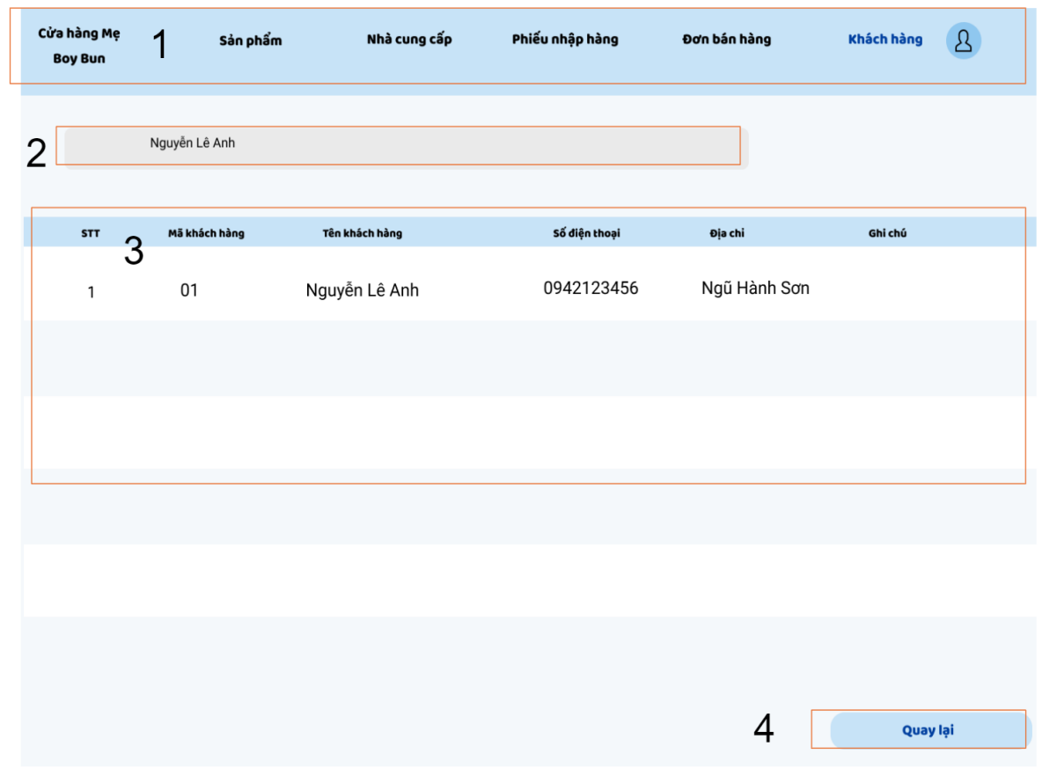

|  |  |  |  |
| --- | --- | --- | --- |
| **NO** | **TYPE** | **MÔ TẢ** | **GHI CHÚ** |
| 1 | Text | Hiển thị cứng **“Cửa hàng mẹ Boy Bun”, “Sản phẩm”, “Nhà cung cấp”, “Phiếu nhập hàng”, “Đơn bán hàng”, “Khách hàng”** |  |
| 2 | Button | Hiển thị cứng **“Tìm kiếm”** hiển thị tên cần tìm |  |
| 3 | Text | Hiển thị cứng thông tin khách hàng cần tìm: STT, mã khách hàng, tên khách hàng, địa chỉ, số điện thoại, ghi chú |  |
| 4 | Botton | Hiển thị cứng **“Quay lại”**  Sự kiện: Khi nhấn vào thì quay lại màn hình quản lý khách hàng |  |

#### Màn hình Quản lý nhà cung cấp

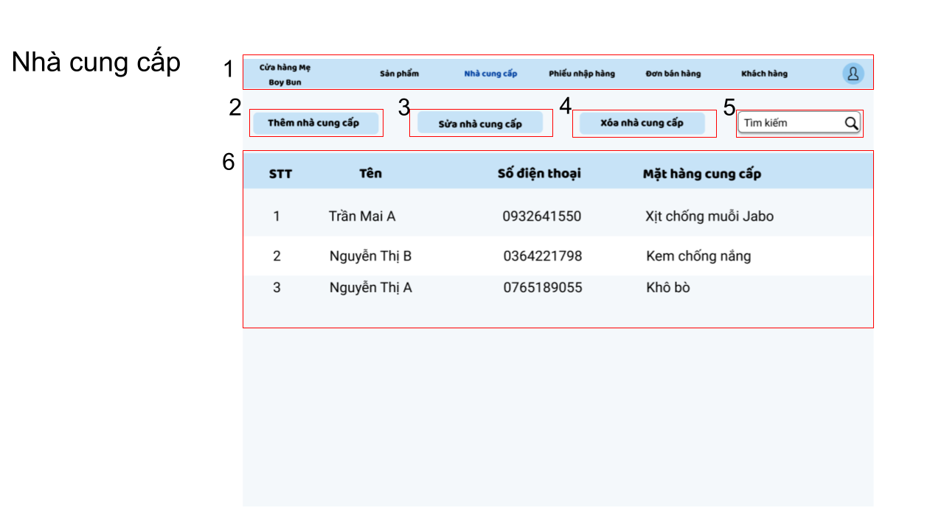

|  |  |  |  |
| --- | --- | --- | --- |
| **NO** | **TYPE** | **MÔ TẢ** | **GHI CHÚ** |
| 1 | Text | Hiển thị cứng **“Cửa hàng mẹ Boy Bun”, “Sản phẩm”, “Nhà cung cấp”, “Phiếu nhập hàng”, “Đơn bán hàng”, “Khách hàng”** |  |
| 2 | Botton | Hiển thị cứng “ Thêm nhà cung cấp”   * Sự kiện khi nhấn vào nút Thêm nhà cung cấp thì sẽ chuyển sang màn hình thêm nhà cung cấp |  |
| 3 | Botton | Hiển thị cứng “ Sửa nhà cung cấp”   * Sự kiện “ Khi nhấn vào nút Sửa nhà cung cấp thì sẽ hiển thị màn hình sửa nhà cung cấp” |  |
| 4 | Botton | Hiển thị cứng “ Xóa nhà cung cấp ”  Sự kiện “ Khi nhấn vào thì sẽ hiển thị màn hình xóa thông tin nhà cung cấp” |  |
| 5 | Botton | Hiển thị cứng “ Tìm kiếm ”  Sự kiện “Khi nhấn vào tìm kiếm thì sẽ chuyển sang màn hình tìm kiếm thông tin nhà cung cấp” |  |
| 6 | Logo | Hiển thị bảng danh sách sản phẩm |  |

#### Màn hình Thêm nhà cung cấp

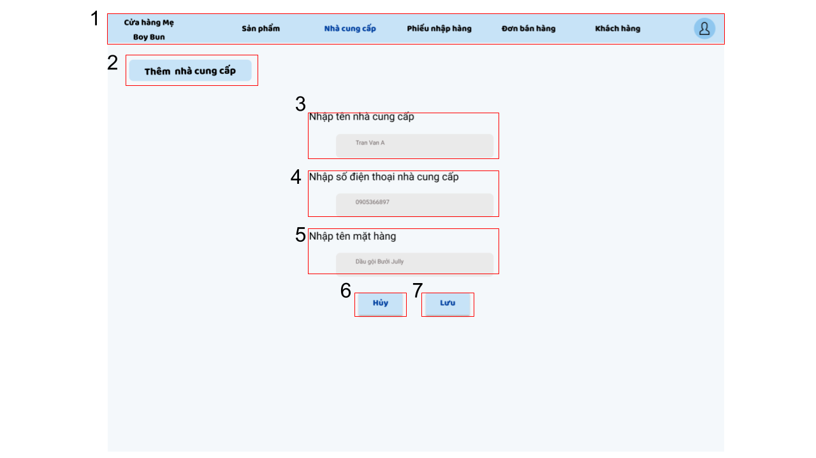

|  |  |  |  |
| --- | --- | --- | --- |
| **NO** | **TYPE** | **MÔ TẢ** | **GHI CHÚ** |
| 1 | Text | Hiển thị cứng **“Cửa hàng mẹ Boy Bun”, “Sản phẩm”, “Nhà cung cấp”, “Phiếu nhập hàng”, “Đơn bán hàng”, “Khách hàng”** |  |
| 2 | Botton | Hiển thị cứng **“Thêm nhà cung cấp”**  Sự kiện khi nhấn vào thì sẽ hiển thị bảng để tạo thêm thông tin nhà cung cấp mới |  |
| 3 | Input Text | Hiển thị ô trống tên nhà cung cấp  Sự kiện: Nhập tên nhà cung cấp |  |
| 4 | Input Text | Hiển thị ô trống số điện thoại nhà cung cấp  Sự kiện: Nhập số điện thoại nhà cung cấp |  |
| 5 | Input Text | Hiển thị ô trống mặt hàng  Sự kiện: Nhập tên mặt hàng mà nhà cung cấp bán cho chủ cửa hàng |  |
| 6 | Botton | Hiển thị Logo mục **“Hủy”**  Sự kiện: khi nhấp vào đây thì sẽ hủy bỏ quá trình thêm thông tin nhà cung cấp |  |
| 7 | Botton | Hiển thị mục **“Lưu”**  Sự kiện: khi nhấp vào đây sẽ lưu lại toàn bộ thông tin nhà cung cấp vừa tạo |  |

#### Màn hình Sửa nhà cung cấp

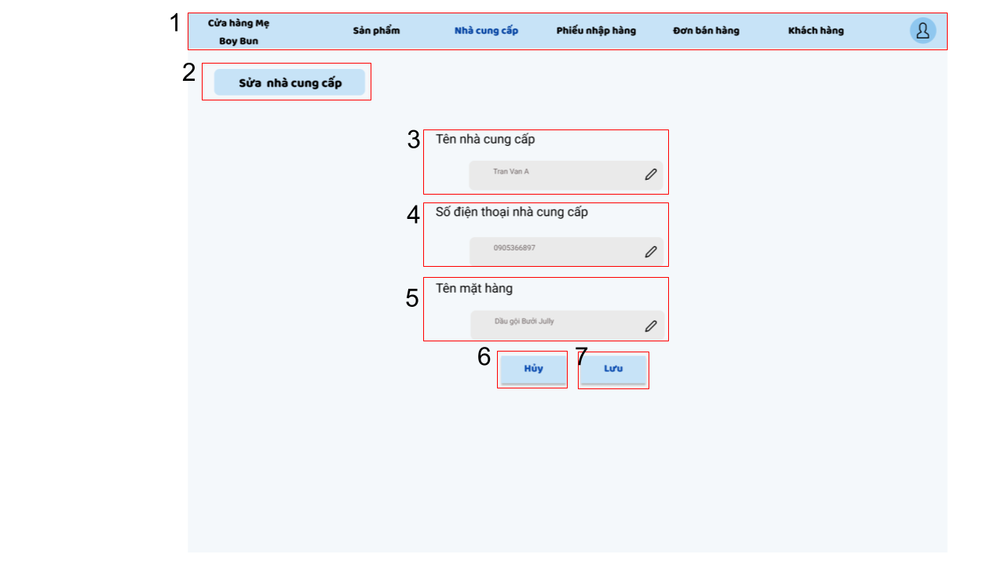

|  |  |  |  |
| --- | --- | --- | --- |
| **NO** | **TYPE** | **MÔ TẢ** | **GHI CHÚ** |
| 1 | Text | Hiển thị cứng **“Cửa hàng mẹ Boy Bun”, “Sản phẩm”, “Nhà cung cấp”, “Phiếu nhập hàng”, “Đơn bán hàng”, “Khách hàng”** |  |
| 2 | Botton | Hiển thị cứng **“Sửa nhà cung cấp”**  Sự kiện khi nhấn vào thì sẽ hiển thị bảng để sửa thông tin nhà cung cấp |  |
| 3 | Input Text | Hiển thị ô trống tên nhà cung cấp  Sự kiện: Nhập thay đổi tên nhà cung cấp |  |
| 4 | Input Text | Hiển thị ô trống số điện thoại nhà cung cấp  Sự kiện: Nhập thay đổi số điện thoại nhà cung cấp |  |
| 5 | Input Text | Hiển thị ô trống mặt hàng  Sự kiện: Nhập thay đổi tên mặt hàng mà nhà cung cấp bán cho chủ cửa hàng |  |
| 6 | Botton | Hiển thị Logo mục **“Hủy”**  Sự kiện: khi nhấp vào đây thì sẽ hủy bỏ quá trình chỉnh sửa thông tin nhà cung cấp |  |
| 7 | Botton | Hiển thị mục **“Lưu”**  Sự kiện: khi nhấp vào đây sẽ lưu lại toàn bộ thông tin nhà cung cấp vừa sửa |  |

#### Màn hình Xóa nhà cung cấp

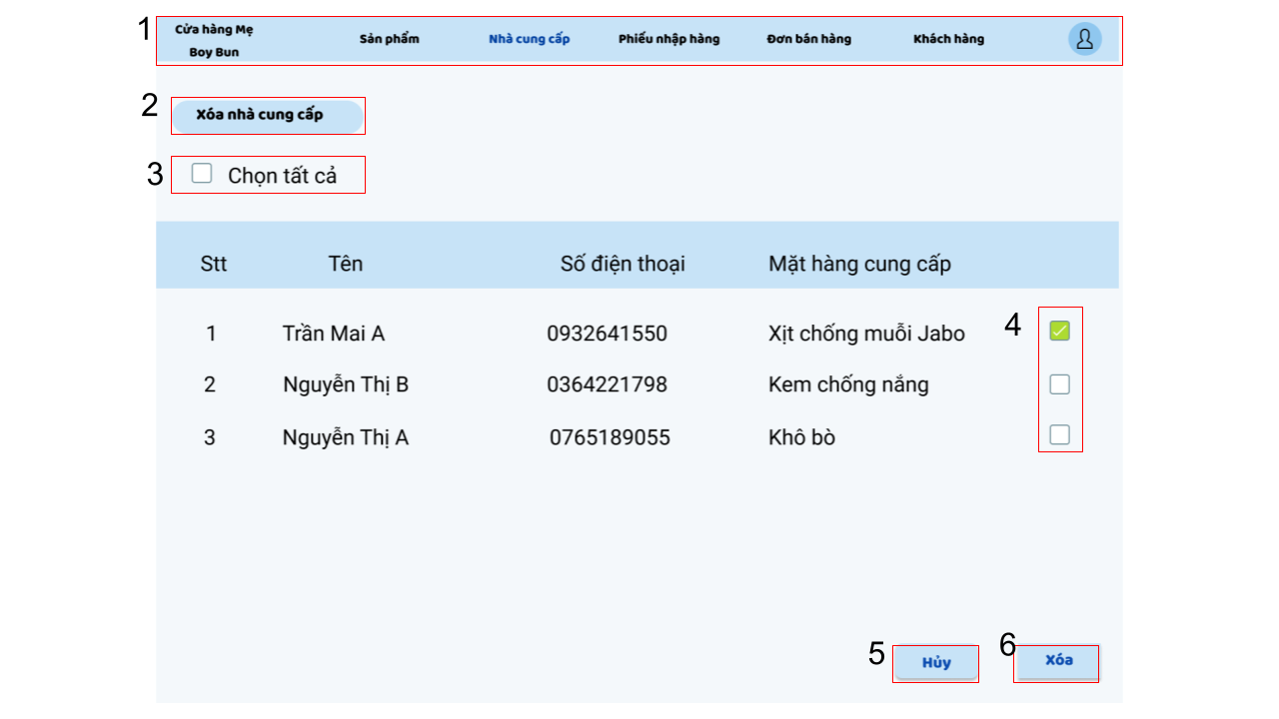

|  |  |  |  |
| --- | --- | --- | --- |
| **NO** | **TYPE** | **MÔ TẢ** | **GHI CHÚ** |
| 1 | Text | Hiển thị cứng **“Cửa hàng mẹ Boy Bun”, “Sản phẩm”, “Nhà cung cấp”, “Phiếu nhập hàng”, “Đơn bán hàng”, “Khách hàng”** |  |
| 2 | Botton | Hiển thị cứng **“Xóa nhà cung cấp”**  Sự kiện khi nhấn vào thì sẽ hiển thị bảng để tạo xóa thông tin nhà cung cấp |  |
| 3 | Botton | Hiển thị ô trống và chữ **“Chọn tất cả”**  Sự kiện: Khi tick vào mục này chọn tất cả các ô trống ở trong bảng danh sách nhà cung cấp |  |
| 4 | Botton | Hiển thị ô trống  Sự kiện: Khi tick vào mục này thì các thông tin của nhà cung cấp sẽ được chọn |  |
| 6 | Botton | Hiển thị Logo mục **“Hủy”**  Sự kiện: khi nhấp vào đây thì sẽ hủy bỏ quá trình chọn thông tin nhà cung cấp cần xóa |  |
| 7 | Botton | Hiển thị mục **“Xóa”**  Sự kiện: khi nhấp vào đây sẽ xóa toàn bộ thông tin nhà cung cấp vừa được chọn |  |

#### Màn hình tìm kiếm nhà cung cấp

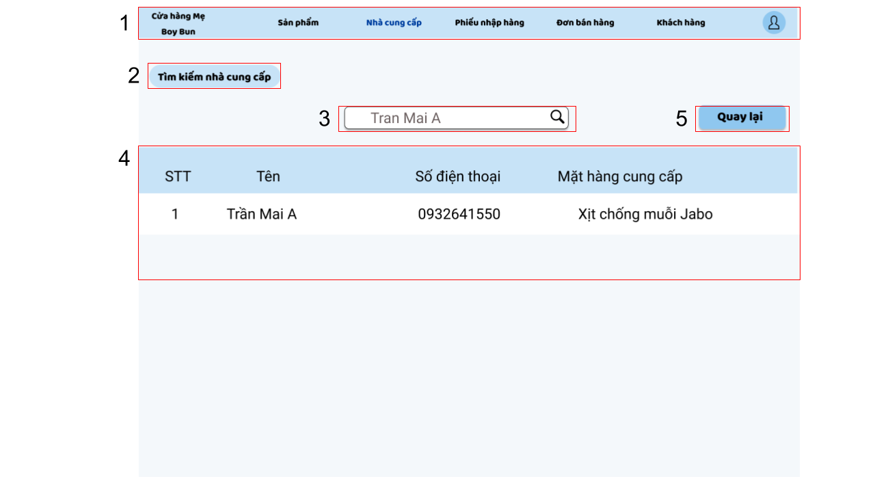

|  |  |  |  |
| --- | --- | --- | --- |
| **NO** | **TYPE** | **MÔ TẢ** | **GHI CHÚ** |
| 1 | Text | Hiển thị cứng **“Cửa hàng mẹ Boy Bun”, “Sản phẩm”, “Nhà cung cấp”, “Phiếu nhập hàng”, “Đơn bán hàng”, “Khách hàng”** |  |
| 2 | Botton | Hiển thị cứng **“Tìm kiếm nhà cung cấp”**  Sự kiện khi nhấn vào thì sẽ hiển thị thanh để nhập tên nhà cung cấp cần tìm |  |
| 3 | Input Text | Hiển thị ô trống tên nhà cung cấp  Sự kiện: Nhập tên nhà cung cấp cần tìm kiếm |  |
| 4 | Text | Hiển thị cứng thông tin khách hàng: STT, tên, số điện thoại, mặt hàng cung cấp |  |
| 5 | Botton | Hiển thị cứng **“Quay lại”**  Sự kiện: khi nhấp vào đây sẽ lưu lại màn hình chính quản lý nhà cung cấp |  |

* + - 1. **Màn hình hiển thị lưu thông tin nhà cung cấp thành công**

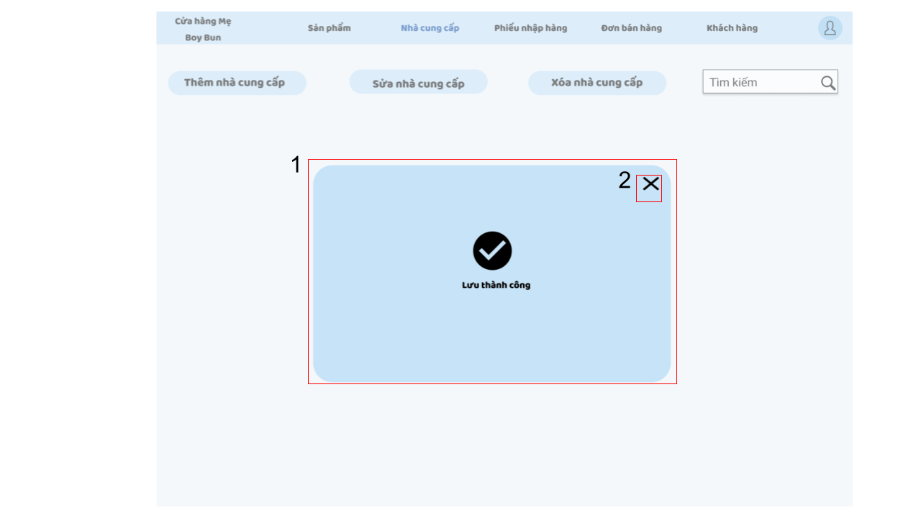

|  |  |  |  |
| --- | --- | --- | --- |
| **NO** | **TYPE** | **MÔ TẢ** | **GHI CHÚ** |
| 1 | Logo | Hiển thị thông báo “**Lưu thành công”** |  |
| 2 | Logo | Hiển thị dấu “**X**”  Sự kiện: Nhấp vào dấu X để quay lại màn hình chính quản lý nhà cung cấp |  |

* + - 1. **Màn hình hiển thị xóa thông tin nhà cung cấp thành công**

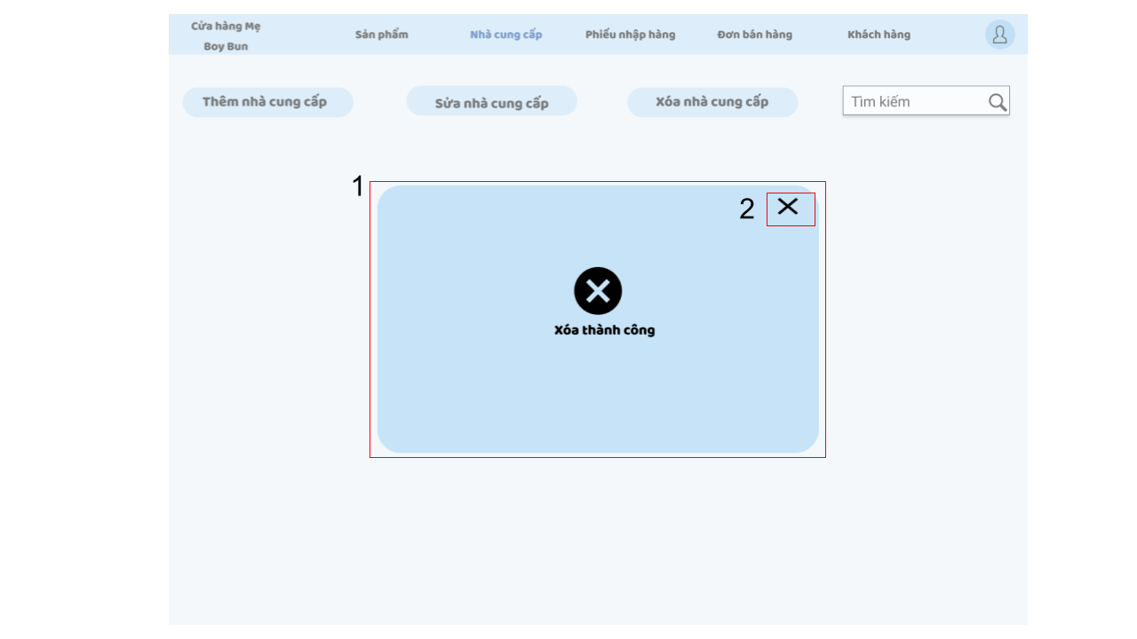

|  |  |  |  |
| --- | --- | --- | --- |
| **NO** | **TYPE** | **MÔ TẢ** | **GHI CHÚ** |
| 1 | Logo | Hiển thị thông báo “**Xóa thành công”** |  |
| 2 | Logo | Hiển thị dấu “**X**”  Sự kiện: Nhấp vào dấu X để quay lại màn hình quản lý nhà cung cấp |  |